Häädemeeste Volikogu
26.11.2020. a määruse nr 11 juurde

HÄÄDEMEESTE VALLA
ARENGUKAVA
AASTATEKS 2020 - 2025
2021 - 2026



Täiendused PUNASEGA
Teostatud või mineviku tegevused SINISEGA

NB! Tänane Häädemeeste valla arengukava aastateks 2021 -2026 eelnõu on vallavalitsuse nägemus ja vallaelanike ettepanekud valla elukeskkonna korraldamiseks. Valla rahalised vajadused on tunduvalt suuremad kui võimalused.
Lisa 2 Arengukava tegevuskava tabelite tegevuste juures on rahalised vahendid üle dimensioneeritud ja need korrigeeritakse eelarvestrateegia täpsustamisel.

SISUKORD

1. Sissejuhatus 3
2. Häädemeeste valla hetkeseisu analüüs 4
​ 2.1. Häädemeeste valla paiknemine ning funktsionaalsed suhted 5
​ 2.2 Häädemeeste valla visioon ja tegevuste eesmärgid 6
3. Kohalik omavalitsemine 7
​ 3.1. Vallaelu kajastamine 7
​ 3.2. Eelarvestrateegia 7
3.3 Asustus ja rahvastikuprotsessid 8
4. Häädemeeste valla väliskeskkonna hetkeseis 11
​ 4.1 Keskkond 11
​​ 4.2 Maakasutus ja ruumiline planeerimine 11
​ 4.3 Ettevõtlus 13
​ 4.4 Turism ja puhkemajandus 14
​ 4.5 Infrastruktuur ja kommunaalmajandus 16
​ 4.6 Haridus 18
​ 4.7 Kultuur, sport ja vaba aeg 23
​ 4.8 Sotsiaalvaldkond 28
​ 4.9 Turvalisus 32
5. VALDKONDLIKUD SWOT-ANALÜÜSID 33
​ 5.1. Juhtimine, regionaalhaldus 33
​ 5.2. Arendustegevus ja majandus 33
​ 5.3. Tehniline infrastruktuur 34
​ 5.4. Kultuur, sport ja vaba aeg 34
​ 5.5. Sotsiaalhoolekanne 35
5.6. Haridus ja noorsootöö 35
5.7. Heakord, loodus- ja keskkonnakaitse 36
​ 5.8. Turvalisus 37
6. Häädemeeste valla visioon 2030+ 38
​ 6.1. Häädemeeste valla tegevuste eesmärgid 38
​ 6.2. Häädemeeste valla arengumudel 38
7. Arengustrateegia 39
​ 7.1. Juhtimine, regionaalhaldus 39
​ 7.2. Arendustegevus ja majandus 39
​ 7.3. Tehniline infrastruktuur 40
​ 7.4. Kultuur, sport ja vaba aeg 41
​ 7.5. Sotsiaalvaldkond 42
​ 7.6. Haridus, huviharidus ja noorsootöö 42
​ 7.7. Heakord, loodus- ja keskkonnakaitse 43
​ 7.8. Turvalisus 44
8. Häädemeeste valla arengukava 2020 - 2021 investeeringute prioriteedid 45
​ 8.1 Prioriteedid 2020.aastal 45
​ 8.2 Prioriteedid 2021. aastal 45
9. Arengukava seire ja muutmise kord 47

Sissejuhatus

Häädemeeste valla arengukava on koostatud eesmärgiga tagada valla sihipärane arendamine aastani 20256.
Häädemeeste valla arengukava on tegevusi kavandav arengudokument, mis sätestab valla edasise arengu põhisuunad ja mida viiakse ellu tegevuskavas sisalduvate tegevuste, projektide ja eelarve kaudu. Tegemist on valla ühe olulisema tulevikku vaatava dokumendiga, kus seatakse sihid soovitu saavutamiseks. Arengukava sisaldab infot valla arengu kohta kodanikele, ettevõtjatele ja organisatsioonidele, kes soovivad valda elama asuda, siia investeerida või arendada koostööd.
Arengukava elluviimine peab kindlustama kohalike elanike eluolu paranemise ning selle, et Häädemeeste vald muutub atraktiivsemaks nii suvekülalistele kui investoritele. Strateegiliste eesmärkide poole liikumine peab tagama valla elujõulisuse säilimise.
Arengukava tugineb osaliselt varasematel valdade arengukavadel, kuid on samas oluliste muutustega.
Arengukava aastateks 2020–2025 2021-2026 seab keskseks eesmärgiks valla elanike heaolu ja Häädemeeste valla konkurentsivõime. Arengu kavandamisel on püütud tagada, et eesmärgid ning tegevused väljendaksid samu eelistusi ja põhiväärtusi, mis on olulised vallaelanike jaoks. Tegevuskava ajaline raamistik peab silmas ka Euroopa Liidu eelarveperioodi, et luua alus arengukava realiseerimiseks vajalike projektide kaasfinantseerimisele.
Häädemeeste valla arengukava 2020–2025 2021-2026 tekst annab lühiülevaade Häädemeeste valla hetkeseisust ja väliskeskkonna (keskkond, maakasutus, ettevõtlus, turism ja puhkemajandus, infrastruktuur ja kommunaalmajandus, haridus, kultuur, sport ja vaba aeg, sotsiaalvaldkond, turvalisus) hetkeolukorrast. Kajastatud on swot-analüüs valdkondade lõikes, Häädemeeste valla visioon aastaks 2030+ ning valdkondlikud strateegilised arengusuunad, alaeesmärgid ja tegevused nende saavutamiseks, lõpuosas esitatakse arengukava seire ja muutmise põhimõtted.
Arengukaval on kaks lisa. Lisa 1 tegevuskava, milles on välja toodud investeeringute vajadus aastate lõikes ning lisa 2, Eelarvestrateegia, mis on aluseks eelarve koostamisel, kohustuste võtmisel, varaga tehingute tegemisel, investeeringute kavandamisel ning investeeringuteks toetuse taotlemisel.
Lisaks Häädemeeste valla arengukava aastateks 2020-2025 2021-2026 määravad valla arengut järgmise dokumendid: Häädemeeste valla hariduse arengukava, Häädemeeste valla ÜVK arendamise kava 2018 -2030, Häädemeeste valla teehoiukava 2020 1-2023 ning jäätmekava.
Arengukava on Häädemeeste vallale vajalik selleks, et:
1) kujundada valla elu lähtuvalt vallaelanike põhjendatud vajadustest ja ootustest ning lähtuvalt valla võimalustest;
2) suunata inim-, rahalisi ja muid ressursse tulemuslikumalt;
3) vähendada riske ning tagada stabiilne ja turvaline areng;
4) muuta ressursikasutus säästvaks, arvestades tulevaste põlvede huve;
5) tagada Häädemeeste valla kiirem areng.

Häädemeeste valla hetkeseisu analüüs

Häädemeeste vald arvudes
Rahvaarv 4908 01.01.2021 4901 01.06.2020 seisuga, pindala 493,74 km², volikogu liikmeid 19. Volikogu esimees on Andrus Soopalu, vallavanem on Karel Tölp. Elanike arv 1 km² kohta on 10.

Territoorium:
Häädemeeste valla territooriumi suuruseks on 493,74 km², millest:
- haritav maa 17,55%
- mets 55,69%
- looduslik rohumaa 7,01%
- õuemaa 0,9%
- muu 16,91%
sh veealune maa 12,08%
sh ehitiste alune maa 3,09%

Joonis 1 Territoorium (Allikas: Maakataster)

Asustusüksused
Häädemeeste vallas on:
2 alevikku– Häädemeeste ja Võiste
29 küla- Soometsa, Võidu, Sooküla, Arumetsa, Nepste, Pulgoja, Papisilla, Rannametsa, Krundiküla, Penu, Jaagupi, Kabli, Orajõe, Majaka, Treimani, Metsapoole, Ikla, Massiaru, Urissaare, Uuemaa, Uulu, Laadi, Leina, Lepaküla, Metsaküla, Tahkuranna, Piirumi, Mereküla ja Reiu.
Vallakeskus asub Uulu külas Pargi tee 1.
Valla teenuskeskus asub Häädemeeste alevikus Pärnu mnt 13.
Välja on kujunenud 6 keskust, kus osutatakse olulisemaid, sh avalikke teenuseid- Uulu, Võiste, Häädemeeste, Kabli, Treimani ja Massiaru.

2.1. Häädemeeste valla paiknemine ning funktsionaalsed suhted

Häädemeeste vald asub Pärnu maakonna lõunaosas kitsa mereäärse ribana Pärnu linna ja Läti Vabariigi piiri vahel (joonis 2). Praegustes piirides Häädemeeste vald moodustati 2017. aastal seniste Häädemeeste ja Tahkuranna valdade ühinemise järel.

Häädemeeste valda mõjutavad olulised välised tegurid:
- Pärnu linna lähedus ühes otsas, Pärnu linna suur kaugus teises otsas (ca 65 km)
- valla ebakorrapärane kuju piki mereäärt;
- riigipiir;
- valda läbiv riikliku tähtsusega Eesti üks olulisim maantee ja selle võimalik arendamine;
- looduskaitsealade ning looduskaitseliste piirangutega alade suur osakaal valla pindalast.

Nimetatud välised tegurid ning nendega seotud arengud määravad suures osas ära, milline on valla tegutsemiskeskkond. Oluline osa vallast kuulub funktsionaalsete suhete järgi Pärnu linnaregiooni, mis tähendab, et suur osa Häädemeeste valla elanikest käib tööl, tarbib teenuseid ja ostab kaupu ning osaliselt käib ka koolis Pärnu linnas ning tajub end elavat Pärnu linna servas, mitte maalise eluviisiga vallas. Pärnu linnaga piirnemine on vastutasuks kaasa toonud uute elanike juurdevoolu ning suurema eelarve, kuid ka valglinnastumisega kaasnevad elamuprobleemid. Survet elamuarendusele suurendab ka merelähedase elamumaa atraktiivsus.
Vald on oma kuju, asukoha, ajaloo ja väliste mõjutegurite poolest sisemiselt väga heterogeenne. Pikliku kujuga maatüki põhjapoolne osa on enam mõjutatud Pärnu linna lähedusest ning linlikust eluviisist, lõunapoolne aga tihedamalt seotud traditsiooniliste tegevusaladega ning osaliselt ka tihedama kogukonnaeluga. Kuna valla territooriumile jäävad külad on väga erinevad, on neile ühtse arengutee ette nägemine keerukas, kuna eri piirkondi mõjutavad tegurid erinevad suuresti. Noorte väljaränne on kestev probleem.
Üheks tähtsamaks ettevõtluse tulevikualaks on vallas kindlasti turism, eriti loodusturism, ja puhkemajandus. Viimastel aastatel on järjest enam hakatud rõhutama senist mere ja mereranna kui ressursi vähest kasutamist puhketegevusteks, nii kohalike elanike virgestuseks kui väljastpoolt saabuvate turistide Häädemeeste valda meelitamiseks ja teenindamiseks.

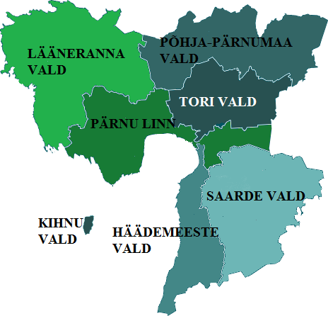

Joonis 2. Pärnumaa KOV kaart

2.2 Häädemeeste valla visioon ja tegevuste eesmärgid

Häädemeeste valla visioon aastateks 2030+ kirjeldab olukorda, kuhu vald soovib selleks ajaks jõuda.
Häädemeeste vald on tegusa elanikkonnaga, ettevõtlikkust, elukeskkonda ja kultuuripärandit väärtustav hea mainega vald.
Arvestades Häädemeeste valla rahvastiku arvu ja paiknemist ning tegevuskeskkonda mõjutavaid väliseid tegureid, saab paika panna järgneva viie aasta valla tegevuste eesmärgid:
- tagada kõigile lastele kvaliteetne põhiharidust koduvallas;
- tagada võimalused kooliõpilaste mitmekülgseks arenguks;
- luua soodsad võimalused ettevõtlusega, tegelemiseks ja pakutavate teenuste parandamiseks;
- parandada teedevõrkku ja uuendada vee- ning kanalisatsiooniobjekte;
- tagada valla kultuuri-, spordi- ja seltsielu jätkumiseks vajalikud tingimused;
- tagada kõigi elanikkonna gruppide hea (keskmisest kõrgem) elukvaliteet;
- tõsta avalike teenuste kvaliteeti;
- tagada valla üldine heakord;
- tagada elukeskkonna turvalisus.

Kohalik omavalitsemine

Ühinemisjärgse Häädemeeste valla sümboolikaks on endise Häädemeeste valla vapp ja endise Tahkuranna valla lipp.




Joonis 3 Häädemeeste valla vapp Joonis 4 Häädemeeste valla lipp

Häädemeeste valla omavalitsuse esinduskoguks on Häädemeeste Vallavolikogu, mille valivad valla hääleõiguslikud elanikud. Omavalitsuse täitevorganiks on Häädemeeste Vallavalitsus, mis moodustatakse volikogu poolt. Häädemeeste Vallavolikogus on 19 liiget ja vallavalitsuses 7 liiget. Häädemeeste vallavolikogu komisjonid on majandus-, eelarve- ja planeerimiskomisjon, haridus- ja sotsiaalkomisjon, kultuuri-, spordi- ja külaelukomisjon ning revisjonikomisjon.
Häädemeeste vallal on kaheksateist vallavalitsuse hallatavat asutust: Häädemeeste Keskkool, Metsapoole Põhikool, Uulu Põhikool, Häädemeeste Muusikakool, Häädemeeste Lasteaed, Kabli Lasteaed, Tahkuranna Lasteaed-Algkool, Uulu Lasteaed, Häädemeeste Raamatukogu, Võiste Raamatukogu, Uulu Raamatukogu, Uulu Kultuuri- ja Spordikeskus, Treimani Rahvamaja, Kabli Seltsimaja, Häädemeeste Huvikeskus, Häädemeeste Muuseum, Häädemeeste Eakate Kodu, Häädemeeste sotsiaalkeskus.

3.1. Vallaelu kajastamine

Vallaelu kajastamiseks annab vallavalitsus välja valla lehte Liiviranna. Leht ilmub 10 - 11 korda aastas ja see jõuab postkasti omavate inimesteni tasuta. Liiviranna leht on loetav ka elektroonilisel kujul internetis valla kodulehel ning kättesaadav vallavalitsuse ruumides ja raamatukogudes.

3.2. Eelarvestrateegia

Vallaeelarve täitmist korraldab vallavalitsus. Vallaeelarve täitmisel on põhimõtteks tagada vallaeelarves ettenähtud tulude ja kulude täielik ja õigeaegne laekumine ning õigusaktidega Häädemeeste vallale pandud ülesannete täitmiseks vajalike kulutuste õigeaegne finantseerimine vallaeelarves ettenähtud mahus.
Täpsem ülevaade Häädemeeste valla eelarvestrateegiast lisas 2 Häädemeeste valla eelarvestrateegia 2021 -2024

3.3 Asustus ja rahvastikuprotsessid

Häädemeeste valla pindala on 493,74 km². Rahvaarv 01.06.2020 seisuga on 4901 inimest. Kogu Pärnumaa elanikkonnast elab Häädemeeste vallas ca 5 %.
Pärnumaal elab 01.01.2020 seisuga 86 185 elanikku. Pärnumaa pindala on 5 418,73 km².
Keskmine asustustihedus Häädemeeste vallas on 10 elanikku ruutkilomeetri kohta, olles tunduvalt väiksem nii Eesti keskmisest asustustihedusest, mis on 29,31 inimest km² kui ka Pärnumaa asustustihedusest, mis on 15,91 inimest km²
Tabelis 1 on toodud kõigi 2 aleviku ja 29 küla elanike arv ning rahvaarvu muutus aastatel 2010-2020 rahvastikuregistri andmetel. Kõige kiiremini on elanike arv kasvanud Pärnu linnale lähemal
paiknevates Laadi, Reiu ja Tahkuranna külades. Pärnust kaugemal paiknevate külade rahvastik on kahanenud.
Tabel 1 Elanikkonna arv asustusüksuste lõikes 01.01 2010, 2015, 2018, 2019, 01.06.2020 (Allikas: Rahvastikuregister)
Alevik/küla | 2010 | 2015 | 2018 | 2019 | 2020 | Rahvaarvu muutus (+/-)2010 | Rahvaarvu muutus  (+/-)2018
Häädemeeste alevik | 785 | 682 | 610 | 593 | 558 | - 227 | - 52
Uulu | 553 | 541 | 547 | 526 | 512 | - 41 | - 35
Reiu | 479 | 445 | 495 | 514 | 532 | +53 | +37
Võiste alevik | 547 | 473 | 465 | 455 | 453 | - 94 | - 12
Laadi | 367 | 402 | 447 | 456 | 473 | + 106 | + 26
Kabli | 308 | 283 | 265 | 262 | 239 | - 69 | - 26
Treimani | 239 | 207 | 194 | 193 | 194 | - 45 | 0
Tahkuranna | 136 | 164 | 176 | 177 | 180 | + 44 | + 4
Ikla | 172 | 164 | 155 | 146 | 145 | - 27 | - 10
Rannametsa | 132 | 145 | 146 | 140 | 149 | +17 | +3
Krundiküla | 115 | 105 | 111 | 100 | 97 | - 18 | - 14
Soometsa | 119 | 121 | 104 | 108 | 116 | - 3 | +12
Lepaküla | 84 | 88 | 99 | 101 | 107 | +23 | +8
Metsapoole | 140 | 95 | 100 | 101 | 99 | - 41 | - 1
Arumetsa | 97 | 85 | 97 | 97 | 98 | +1 | +1
Võidu | 104 | 90 | 84 | 86 | 84 | - 20 | 0
Massiaru | 105 | 88 | 80 | 80 | 79 | - 26 | - 1
Jaagupi | 87 | 79 | 72 | 69 | 64 | - 23 | - 8
Metsaküla | 67 | 77 | 68 | 68 | 68 | +1 | 0
Urissaare | 78 | 67 | 67 | 60 | 64 | -14 | -3
Penu | 72 | 66 | 68 | 65 | 62 | - 10 | - 6
Mereküla | 0 | 59 | 68 | 70 | 78 | +78 | +10
Pulgoja | 60 | 57 | 60 | 64 | 65 | +5 | +5
Sooküla | 64 | 59 | 56 | 58 | 57 | - 7 | +1
Piirumi | 46 | 52 | 52 | 52 | 51 | + 5 | + 5
Papisilla | 60 | 54 | 50 | 49 | 55 | -5 | +5
Leina | 50 | 43 | 41 | 44 | 52 | - 2 | +11
Majaka | 52 | 46 | 43 | 43 | 52 | - 0 | +9
Orajõe | 42 | 43 | 41 | 43 | 38 | - 4 | - 3
Nepste | 34 | 37 | 39 | 36 | 34 | + 0 | -5
Uuemaa | 26 | 21 | 22 | 25 | 25 | -1 | +3
KOV täpsusega | 2 | 39 | 61 | 16 | 21
 | 5220 | 4956 | 4982 | 4907 | 4901 | -319 | -81

Valla rahvaarv on viimasel aastatel näidanud üldist vähenemistrendi. Keskmiselt on rahvaarvu vähenemine olnud ligikaudu ca 0,6% aastas. Alates 2010. aastast on valla elanikkond loomuliku iibe ja mehhaanilise rände tõttu vähenenud 319 inimese võrra, 2018.aastaga võrreldes 81 võrra. Häädemeeste valla rändesaldo on kokkuvõttes negatiivne, olles piirkonniti erinev. Saabujaid on enim Reiu ja Laadi küladesse. 2010 aasta võrdluses aga Tahkuranna külla.
Arengukava koostajad prognoosivad Häädemeeste valla elanike arvu vähenemist aastani 2030 keskmiselt 0,8% aastas. Seega aastaks 2030 on Häädemeeste valla elanike arv ligikaudu 4533 inimest.
Rahvastiku prognoos on hinnanguline ning sõltub paljuski piirkonna ning kogu Eesti edasisest majanduslikust ning sotsiaalsest arengust.

Tabel 2 Loomulik iive 2010-2019 (Allikas: Rahvastikuregister)
 | 2010 | 2011 | 2012 | 2013 | 2014 | 2015 | 2016 | 2017 | 2018 | 2019
Sünnid | 41 | 48 | 45 | 42 | 48 | 49 | 51 | 42 | 39 | 45
Surmad | 55 | 48 | 65 | 66 | 62 | 35 | 51 | 56 | 55 | 65
Iive | -14 | 0 | -20 | -24 | -14 | +14 | 0 | -14 | -16 | -20

Rahvastiku soolis-vanuseline koosseis
Häädemeeste valla soolist-vanuselist ülesehitust näitab hästi joonisel viis olev rahvastikupüramiid, kus on esitatud meeste ja naiste rahvaarvud nelja aasta lõikes (0-4, 5-9.jne). Sarnaselt ülejäänud Eestiga on vallas enim 50 -59 aastaseid (657 inimest), 45-49 aastaseid (408 inimest) ja 20-29 aastaseid noori (616 inimest).

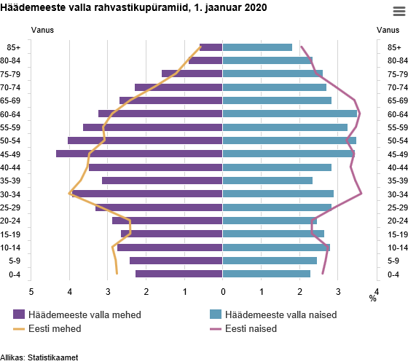

Joonis 5. Häädemeeste valla rahvastikupüramiid, võrdluses kogu Eesti näitajad 1. jaanuari 2020 seisuga (Allikas: Statistikaamet)
Püramiidist võib järeldada, et alates aastast 2000 on tööealiseks saamas (siseneb tööjõuturule) vähem inimesi, mis näitab madalamat sündivust 2000-ndade aastate esimeses pooles. Valla ülalpeetavate määr oli 54,9 mittetööealist 100 tööealise kohta (Statistikaamet, 2020).
Valla tuleviku arengu kavandamisel ja erinevate teenuste pakkumisel on oluline teada, kui palju mingis vanuses inimesi vallas ja lähiümbruses elab. Tabel 3 näitab funktsionaalseid vanuserühmi 01.01.2018, 2019 ja 2020 seisuga. Kui 2018 aastal eelkooli- ja kooliealiste laste arv 977, siis aastal 2019 see langes, kuid on pisut tõusnud 2020. Samas endise Häädemeeste valla lasteaedades märtsis 2018 tehtud küsitluses ütles ca 14% laste vanematest, et nad enam ei ela vallas, kuigi sissekirjutus oli. Teisalt endise Tahkuranna aladel on hinnanguliselt 100-200 inimest rohkem kui sissekirjutusi.

Tabel 3 Elanikkonna koosseis 01.01.2018, 2019, 2020 seisuga (Allikas: Statistikaamet)
Vanus | 2018 | 2019 | 2020
Eelkooli- ja kooliealisi (0-19) | 977 | 958 | 982
% | 20% | 19,87% | 20,36%
Tööealisi (20-64) | 3016 | 2882 | 2856
% | 60% | 59,78% | 59, 22%
Pensioniealisi (65-...) | 989 | 981 | 985
% | 20% | 20,35% | 20,42%
Kokku | 4982 | 4821 | 4823

Kokkuvõttes saab valla rahvastiku juures välja tuua järgmised peamised probleemkohad:
- stabiilselt madal sündimus;
- väljarände jätkumine, eriti noorte ja haritumate osas on vähe tagasipöördujaid;
- elanike keskmine vanus suureneb;
- kooliminevate laste vähesus Häädemeeste piirkonnas;
- suureneb mittetööealiste elanike (vanurid ja lapsed) osakaal võrreldes tööealistega;
- töökohtade vähesus.

Häädemeeste valla suveelanikest

Häädemeeste vallas on märkimisväärne suveelanike kogukond, keda lisandub rannaäärsetele aladele aasta-aastalt üha enam. Soovitakse kohapeal tarbida teenuseid ja külastada kultuuriüritusi. Enim hinnatakse valla mereäärset asukohta, ilusat loodust ja vaikset keskkonda, kuid muret tuntakse suvekodude turvalisuse pärast. Kõike seda saab pakkuda vald eelarves olevate vahendite eest, vahendid aga tulevad eelarvesse suuresti tulumaksust. Ehkki paljud suveelanikud veedavad mitu kuud aastas Häädemeestel, on enamikel suveelanikel töö ja kodu teistes omavalitsustes, mille pakutavad teenused on sissekirjutuse järgi olulisemad (nt haridus, transport). Valla küsitlustest selgus, et paljud suveelanikud on Häädemeestel suvitanud juba aastakümneid ning tekkinud on oma kogukonnad, kes osaliselt löövad ka sesoonselt kaasa valla tegevustes. Suveelanikud tunnevad end kogukonna liikmetena ning on sotsiaalselt aktiivsed.
Piirkonda nähakse suvituskohana. Aastaringse elamise probleemidena tuuakse välja töökohtade vähesust ja talvise perioodi tegevuste vähesust. Samuti pole paljude suveelanike hooned kohandatud aastaringseks tegutsemiseks.

Häädemeeste valla väliskeskkonna hetkeseis

4.1 Keskkond

Häädemeeste valla pindalast moodustavad mitmed kaitsealad väga suure osa, kokku ca 27 236 ha ehk ca 55%. Vallas on 23 rahvusvahelise tähtsusega kaitseala, millest 19 on Natura kaitseala, 3 Ramsari kaitseala ja 1 Helcom kaitseala.
Vallas asuvad Pärnu maastikukaitseala (517 ha), Uulu-Võiste maastikukaitseala (687 ha), Luitemaa looduskaitseala (11300 ha), Kabli looduskaitseala (737 ha), Kivikupitsa maastikukaitseala (135 ha), Laiksaare looduskaitseala (400 ha), Nigula looduskaitseala (6430 ha), Sookuninga looduskaitseala (5900 ha), Laulaste looduskaitseala (1065 ha), Metsapoole botaanilis-zooloogiline kaitseala (65 ha). Loomisel on Nepste looduskaitseala (894,8 ha), mis ühendab Laiksaare looduskaitseala, Laiksaare männiku ja Nepste hoiuala.
Häädemeeste vallas on üks looduskaitsealune park- Uulu mõisapark (3,6 ha).
Maavaradest leidub territooriumil savi, turvast, kruusa ja liiva. Lisaks on teada ja kasutusel mineraalveevaru, mida saab Häädemeestel lähedal asuvast puurkaevust ning mida ka villitakse ja turustatakse. Häädemeeste vallas paikneb 8 maardlat: 6 liiva-, 1 savi- ja 1 turbamaardla (Maa-ameti maardlate rakenduse andmed).

4.2 Maakasutus ja ruumiline planeerimine

Maakasutus
Häädemeeste valla üldpindala on 49 433 ha ehk ligikaudu 494 km².
Maa-ameti Maakatastri andmete 31.12.2017 seisuga on maa omandisuhte järgi Häädemeeste vallas kõige rohkem eramaad ca 20130,7 ha ehk ca 41%, riigimaad on ca 27740,8 ha ehk ca 56%, munitsipaalmaad 730,8 ha ehk ca 1% ning vormistamata maad 830,7 ha ehk ca 2%.

Maakatastrisse kantud maa kõlvikute koosseis (joonis 6)
- katastriüksuste pindala kokku 48 602,4 ha
- haritav maa 8 675,1 ha
- looduslik rohumaa 3 466,2 ha
- metsamaa 27 529,3 ha
- õuemaa 445,1 ha
- muu maa 8 356,9 ha
- sh veealune maa 1 009,4 ha
- sh ehitiste alune maa 257,9 ha

Joonis 6. Maakasutus 31.12.2017. aasta seisuga - tüüp, osakaal (Allikas: Maakataster)

Üldiselt on Häädemeeste valla piiridesse jääval maa-alal rohkelt kultuurmaad ning rohumaad, mis annab tunnistust põllumajandusliku tegevuse tähtsusest vallas ja pikaaegsete traditsioonide säilimisest. Teine valla maastikule ja üldisele ilmele tooni andev asjaolu on looduskaitsealade ja metsamaa rohkus - puhtaid metsi (valdavalt männimetsi) hindavad nii elanikud kui ka looduskaitsjad.

Planeerimistegevus
Häädemeeste valla territooriumil reguleerivad planeerimistegevust lisaks riiklikule seadusandlusele:
- Pärnu maakonnaplaneering (kehtestatud 2018);
- Pärnu maakonnaplaneering „Rail Baltic raudtee trassi koridori asukoha määramine" (2018);
- Pärnu maakonnaga piirneva mereala maakonnaplaneering (2017);
- Pärnu maakonna planeeringu teemaplaneering „Põhimaantee nr 4 (E67) Tallinn–Pärnu–Ikla (Via Baltica) trassi asukoha täpsustamine km 92,0-170,0" (2012);
- Ühinemiseelse Tahkuranna valla üldplaneering (2012);
- Ühinemiseelse Häädemeeste valla üldplaneering (2013);
- Ühinemiseelse Häädemeeste valla rannaalade osaüldplaneering (2018).

Ühinemiseelse Tahkuranna valla territooriumil on 01.01.2018. a seisuga kehtestatud 147 detailplaneeringut ja ühinemiseelse Häädemeeste valla territooriumil 71 detailplaneeringut.
Häädemeeste piirkond paistab silma suvilarajoonide rohkusega. Suvilarajoonide toimimine erineb tavamajapidamistest nii hooajalisuse poolest kui ka tarbimisharjumuste poolest. Eriti olulised on suveelanike jaoks turvalisusküsimused, seda eriti talveperioodil. Häädemeeste piirkonna aladel on suvilad olnud kui suvituskohad, Tahkuranna piirkonna aladel aga aiandusalad.
Pärnu maakonnaplaneeringu järgi on määratud Häädemeeste vallas linnalise asustusega aladeks Võiste ja Häädemeeste aleviku ning Uulu küla keskuse ala. Linnalise asustusega aladel peab tagama ala ruumilise ja funktsionaalse terviklikkuse ning mitmekesisuse.
Teemaplaneeringutest mõjutab valda enim Via Baltica teemaplaneering, millega nähakse ette Pärnu linna piirist kuni Valga mnt ristmikuni maantee neljarealiseks ehitamine ja mitme kahetasandilise ristmiku rajamine. See suurendab maantee läbilaskevõimet, kuid muudab keerulisemaks kohalike elanike kodudele ligipääsu. Elanike liikumisvõimaluste parendamiseks, sh ohutumaks muutmiseks, on vajalik pöörata tähelepanu kergliiklus võimaluste laiendamisele. Rahvusvaheline raudtee Rail Baltic on planeeritud läbima valla põhja- ning lõunaosa. Põhjaosas möödub raudtee elamukruntide vahetust lähedusest, lõunaosas läbib raudteetrass metsamassiive.

Planeerimisalases tegevuses on vallal ees järgmised väljakutsed:
- uue üldplaneeringu koostamine;
- suvilarajoonide planeerimisel ühiskanalisatsiooni ja -veevärgi lahenduste planeerimine;
- rohealade säilitamine;
- erateede avalikuks kasutamiseks määramine;
- kergliiklusteede võrgustiku loomine.

Ehitustegevus
Vallale kuulub 72 hoonet, 120 rajatist ja 5 korterit, mis on enamuses vajalikud valla normaalseks eksisteerimiseks, kuid on ka mittevajalikke ehitisi, mis tuleks müüa ning amortiseerunud ehitisi, mis tuleks lammutada.
Rajatised on enamasti uued – kergliiklusteed, tänavavalgustus ja hallatavad vee- ja kanalisatsiooni trassid, pumplad, puhastid. Hooned on erinevates seisukordades.
Vallale kuuluvad hooned, eriti koolid ja lasteaiad Häädemeeste piirkonnas vajavad rekonstrueerimist ja uuendamist ning ettekirjutuste täitmist.

4.3 Ettevõtlus

Häädemeeste vallas tegutsevaid ettevõtteid iseloomustab üsna väike töötajate arv ning tegutsemine väiketööstuse, põllumajanduse ning kalanduse sektorites. Vallas tegutsevad ettevõtted toetuvad majanduslikele eeldustele, milleks on haritava maa olemasolu, mere lähedus, olemasolev (osalt nõukogude ajast pärit) tööstuslik infrastruktuur ning primaar- ja sekundaarsektoris vajalike oskustega tööjõu olemasolu. Aktiivsemad ettevõtluspiirkonnad on Uulu tööstusala, Võiste endise Karusloomafarmi ala ja Võiste töökoja ala ning olulisemad tegevusalad on metsandus, teenindus, puidutöötlemine, põllumajandus, tööstuslik tootmine, ehitus, aiandus ja turism.
Seisuga 03.07.2020 oli Häädemeeste vallas registreeritud 560 osaühingut, 183 füüsilisest isikust ettevõtjat, 95 mittetulundusühingut, 1 aktsiaseltsi ja 1 sihtasutus.
Ettevõtluse ruumilise arengu kavandamise osas on Häädemeeste vald ette näinud neli suuremat tootmispiirkonda Tahkuranna piirkonnas. Üks asub Uulu keskuses, kus on vabu krunte, millest osa vajab lõpuni arendamist. Teine paikneb Võiste endise karusloomafarmi piirkonnas, kolmas Võiste endise töökoja piirkonnas. Reiu külas piirdub tootmismaa AS Tarriks saeveskiga, küll on üldplaneeringuga ette nähtud sealse ala laienemine. Võimalik on veel välja arendada ca 7,27 ha suurune Lillepõllu elamumaa kinnistu Uulu külas, mis asub Uulu tööstusala vastas, kuulub vallale, kuid vallavalitsuses on arutusel olnud maa sihtotstarbe muutmine.
Häädemeeste piirkonnas on kehtiva üldplaneeringu järgi määratletud tootmisalad eelkõige Häädemeeste alevikus ja Arumetsa külas, samuti Treimani külas, sh sadama piirkonnas.
Uute töökohtade loomine on seotud täiendavate investeeringutega infrastruktuuri, mis meelitaksid valda uusi ettevõtteid, kes looksid uusi töökohti. Täna on tööstusalade väljaarendamise peamiseks takistuseks puuduv ühisveevärk, -kanalisatsioon, ühendusteed, küte, sidekaablid. Tööstusaladel peab olema esmane valmisolek võimalike investorite tulekuks.
Maakonna tasakaalustatud arenguks peavad tööstusalad olema ühtlaselt välja ehitatud nii Pärnu linnas kui ka ümber Pärnu linna ning kaugemal piirkondades, seda nii põhja kui ka lõuna suunas.
Kuna valla käekäigu ja kohaliku tööhõive soodustamise seisukohalt on tervikliku infrastruktuuriga tehnokülade olemasolu väga vajalik, näeb vald tööstus- ja ettevõtluspiirkondade arendamiseks ette eelarvelisi vahendeid ka edaspidi.

Probleemid:
- töökohtade vähesus;
- mujal töölkäimine on elanikele kulukas;
- motivatsiooni puudumine;
- rahaliste võimaluste piiratus enda koolitamiseks;
- madal palgatase võrreldes Pärnuga ja teiste suuremate linnadega;
- vabade maade, investeerimisobjektide vähesus;
- kiire transpordi puudus maakonna siseselt ning Tallinna ja Helsingiga, Rail Balticu vajalikkus;
- ebakõla tööjõu kvalifikatsiooni ja tööandjate nõudmiste vahel;
- kvalifitseeritud ja motiveeritud tööjõu vähesus, aga ka äriideede ja ettevõtlikkuse puudus.

4.4 Turism ja puhkemajandus

Häädemeeste eelisteks on Eesti turismimagneti ja suvepealinna Pärnu lähedus, meri ja mererand ning suurepärane logistiline asend rahvusvahelise auto- ja rattaturismi marsruudi Via Baltica ääres. Kõrge männimetsaga kaetud rannaluidete vöönd, millest mere poole jäävad liivarannad, on puhkajate seas populaarsed piirkonnad (Kabli, Lemme ja Treimani rannad). Suurima potentsiaaliga on loodus-, matka- ja rannaturismi arendamine, samuti spordi- ja kultuurilaagrite ning regulaartegevuste korraldamine.

Edaspidistes tegevustes on oluline järgida kolme aspekti:
- rõhk turismi- ja puhkehooaja pikendamisele ja aastaringsete tegevusvõimaluste loomisele, kuivõrd Häädemeeste turismi iseloomustab eelkõige hooajalisus;
- ühiste loodusturismimarsruutide koostamine naabervaldadega ja piiriüleselt koos Ainaži piirkonnaga Lätis ning ka Romantilise Rannatee projektiga;
- suuresti on kasutamata võimalused Pärnusse ja Lottemaale saabuvate turistide organiseeritud suunamiseks tutvuma Häädemeeste valla huviväärtustega.

Valla olulisemad turismiteenusepakkujad on:
- Lottemaa
- Pärnu Bay Golf Links
- Jõulumäe tervisespordikeskus
- RMK
- Lepanina hotell

Kuivõrd Häädemeestet läbib rohkesti rattaturiste (EstoVelo, EuroVelo), on valla tähtsamateks prioriteetideks kergliiklusteede ehitamine Pärnu linnast Uulu külani ning külapiirkondadesse. Praegused Via Baltica ning Ikla-Rannametsa tee ei ole ohutud ratturitele, jalakäijatele ja autojuhtidele koosliiklemiseks.
Via Balticat läbib suur hulk Euroopa auto- ja rattaturiste. Liiklejate teenindamiseks (sh valda meelitamiseks) on vajalik paigaldada infotahvleid ja kaarte ning arendada parklapiirkondi (WC-d, prügikastid). Vallas on kaks peamist infopunkti turistidele – Kabli rand ja külakeskus Tahku Tare Võistes. Turistide paremaks teenindamiseks on vajadus kahe kuni kolme turismiinfopunkti järele. Samuti on esmatähtis kõrvalteede hea seisukord ning selged viidad, mis juhataksid turiste huvipunktidesse, sh ka randa, kuhu hetkel on osaliselt raskendatud ligipääs seoses erateedega.
Häädemeeste valda läbib ka RMK matkarada ning Euroopa kaugmatkarada E9 (European Long Distance Path E9). Selle projekti raames on märgistatud matkarajad ning saanud täiendust valla ranna-alad. Reiu randa on rajatud neli puhkekohta koos kahe lõkkeaseme ja tualetiga ning infotahvel; Treimani rahvamaja juurde on paigaldatud puhkekoht ja infotahvel, Häädemeestele ja Iklasse infotahvel.
Vallas tegutseb ca 26 majutusettevõtet, kes pakuvad ka erinevaid aktiivse puhkuse võimalusi.
Olulised piirkonna maine loojad ja turistide meelitajad on ka piirkonna festivalid jm. sündmused: Kabli Päikeseloojangu festival, Tahkuranna kurgifestival, Põhja Liivimaa festival, Uulu Lamba Vest

Probleemid
Turismiatraktsioonid on pigem ilmast sõltuvad ja suvele suunatud; puuduvad aastaringsed suured (sise)atraktsioonid, mis meelitaksid külastajaid piirkonda ka muul ajal tulema:
- kohalikku ajalugu ja kultuuri on vähe eksponeeritud, kuid see võiks olla oluline turismipotentsiaal (sh aastaringsete atraktsioonide pakkumisel) - nt uhke purjelaevanduse pärand, K.Pätsi muuseum;
- talvise sihtkoha arendamisel oleks väga heaks koostööpartneriks Jõulumäe tervisespordikeskus oma suurte võimalustega;
Väliskülastajate hulk ei ole märkimisväärne – turundus, koostöö maakondlike ja linna turismiarendajatega:
- rahvusvahelise jalgrattaturismi ja jalgsimatkade arendamisel on liikumine läbi meie piirkonna ohtlik suure liikluskoormuse tõttu Via Baltical – puuduvad kergliiklusteed;
- puudub tugev turismikeskus – kust saaks infot, teenuseid, suveniire, kuid ka mingit elamust. See võiks olla Häädemeeste keskus, kus on olemas söögikoht, poed, bussijaam, külalistele avatud kirik, suveniiripood, kaugele ei jää rannapuhkusepiirkond, majutusasutused;
- vajalik luua turismiinfokeskus või hoopis midagi suuremat, nt muuseum-infopunkt (koostöös Häädemeeste kooli turismiõpilastega või Romantilise Rannateega), luua kohaliku looduse ja kultuuriga tutvumiseks matkarada, mis algaks kohe Häädemeeste keskusest;
- rannaturismi arendamisel on oluline igas rannakülas avada vähemalt 1 avalik pääs merele (probleemiks nt Treimani, Häädemeeste, Võiste);
- vähene koostöö suurte ja väikeste vahel (Lottemaa, Golf – kohalik käsitöö, toit, majutus, teised atraktsioonid). Suurte orienteerumine pigem Pärnu linnale kui vallale;
- piirkonna järjepidev mainekujundus (pidev töö ajakirjandusega jms) nii siseturistile kui ka üldiselt – parim paik puhkuseks ja elamiseks.

Muud huvipunktid
Valla territooriumile jäävad mitmed mälestusmärgid, kuulsaim nende seas on Konstantin Pätsi mälestuspark- ja sammas. Mõned mälestusmärgid ja ümbritsevad alad vajavad korrastamist. Vallas on 26 muinsuskaitseobjekti, mille hulka kuuluvad näiteks kalmistud ja ühishauad, kirikud, sambad ning mõned hooned. Lisaks kuuluvad paljud hooned XX sajandi väärtusliku arhitektuuri nimistusse.
Vallas tegutseb kaheksa kirikut ja kogudust, mis on väiksearvulised. Sellest tulenevalt on kirikute seiskord kesine.
Häädemeeste alevikus asub 1991. aastal loodud munitsipaalmuuseum – Häädemeeste muuseum. Tulevikus on muuseumile vajalik luua digitaalsed arhiivid ning leida uued ruumid tegutsemiseks. Lisaks on kodanikualgatuse korras on rajatud kaks muuseumi:
- Saviaugu talumuuseum (Võiste alevik);
- Treimani muuseum.
Loodusturismiobjektid
Hulgaliselt loodusega seotud objekte nagu looduskeskus, looduseõpperajad ja puhkekohad on
Häädemeeste valla territooriumile rajanud Riigimetsa Majandamise Keskus.
Romantiline Rannatee (www.rannatee.ee ) on turismialase koostöövõrgustiku kaubamärk, mis ühendab Romantilise Rannatee sümboolikat, väärtusi ja sõnumeid kandvaid turismi- ja teenindusettevõtteid, kultuuri-, ajaloo- ning loodusväärtusi ja sündmusi, mis jäävad Pärnu Lahe Partnerluskogu tegevuspiirkonda ning hõlmab Pärnumaa rannikuala, kulgedes mööda 240 km pikkust rannajoont.
Romantilise Rannatee visiooniks on 2025. aastaks olla Eestisiseselt kõige romantilisem turismisihtkoht, mis pakub atraktiivseid turismitooteid ja puhkamisvõimalusi nii sise- kui ka välisturu kliendile. Romantilise Rannatee koostöövõrgustiku missiooniks on toetada ja arendada piirkonna turismialast koostööd, mis aitab kaasa:
- kohaliku ajaloo-, kultuuri- ja looduspärandi, sh rannikukülade eripära ja traditsioonide väärtustamisele, säilimisele, tutvustamisele ning jätkusuutlikule arengule;
- piirkonna tuntuse ja külastatavuse suurendamisele, mille kaudu suureneb nõudlus kohalike ettevõtjate toodete ja teenuste järele;
- kogu piirkonna arengu toetamisele, kohaliku identiteedi tugevdamisele ning elukvaliteedi parandamisele.

4.5 Infrastruktuur ja kommunaalmajandus

Tehnilise infrastruktuuri all käsitletakse teid ja tänavavalgustust, veemajandust, jäätmemajandust ning keskkütet.

Teed
Häädemeeste valda läbib rahvusvaheline Tallinn-Pärnu-Ikla põhimaantee nr 4 (Via Baltica) ja Uulu-Valga põhimaantee nr 6.
Vallateede ehitamise, kapitaalremondi ning hooldamise aluseks on volikogu kinnitatud valla teehoiukava aastateks 2020-2023, mis hõlmab ka tänavavalgustuse ehitust ja bussiootepaviljonide püstitamist. Teehoiukava on dünaamiline, igal aastal üle vaadatav dokument.
31.12.2019 seisuga olid Häädemeeste valla teeregistrisse kantud teede ja tänavate kogupikkuseks ca 352 km, kohalike teede pikkuseks ca 174,5 km, avalikke erateid ca 41,3 km, mitteavalikud erateed ca 63,9 km, metsateed ca 63,5 km ja kergteed ca 9 km.
Tahkuranna piirkonnas on rajatud aastate jooksul üle 20 km mustkattega teid.
Paljud valla teed on kruusakattega, mille kandevõime on väike. Aastate jooksul on rajatud üle 20 km mustkattega teid. Teid hooldatakse koostöös teenusepakkujatega ning teehooldustööde mahtu on suurendatud iga aasta. Prioriteediks on kergliiklusteede rajamine Pärnu linna piirist Posti teeni, Häädemeeste alevikus ning Kabli, Treimani ja Metsapoole külades.
Tiheasustusalade tänavate kvaliteet on rahuldav, probleemiks on kõnniteede puudumine peatee (Rannametsa-Ikla maantee) ja Via Baltica ääres ehk Pärnust Iklasse.

Ühistransport
Pärnu-Ikla liinil on liiklustihedus enamiku sõitjate esmaseid vajadusi rahuldav, kuid probleeme on Massiaru ja Soometsa liinidega, eriti nädalavahetustel. Bussitransport on tihedalt seotud koolide tööajaga ning sõiduplaanide muutmine nõuab koostööd bussifirmade ja ühistranspordikeskusega. Bussiühenduse kiirus on mitterahuldav ning puudub kiire transport ning kiirliinid ei peatu Häädemeestel. Vald on liitunud MTÜ Pärnumaa Ühistranspordikeskusega.
Järgnevatel aastatel mõjutavad teede ning ühistranspordi teemat järgmised tähtsamad vajadused ning nendest tulenevad tegevused:
- kergliiklusteede rajamine valla suuremate asulate ja külade ning Pärnu linna vahel;
- hooajaliselt kasutatavate teede korrashoid;
- kruusateede jätkuv tolmuvabaks muutmine;
- bussipeatuste ja -paviljonide rajamine, valgustamine ning välisilme ühtlustamine kogu vallas;
- korraldatud maaliinide bussiliiklus Pärnu Haiglasse ja kutsehariduskeskusesse;
- tänavavalgustuse rekonstrueerimine ja rajamine suuremates asulates.

Veemajandus
Ühisveevärgi ja -kanalisatsioonisüsteemi arendamise üldiseks eesmärgiks on Häädemeeste valla tiheasustuspiirkondade varustamine kvaliteetse joogiveega ning reovee kogumine ja selle puhastamine tasemeni, mis võimaldaks selle tervisele ohutu keskkonda juhtimise ega põhjustaks negatiivseid keskkonnamõjusid.
Veemajanduse teemat reguleerivatest dokumentidest on olulisim Häädemeeste valla ühisveevärgi- ja kanalisatsiooni arendamise kava aastateks 2018-2030. Häädemeeste valla ÜVK arendamise kavas käsitletakse ühisveevärki eelkõige olemasolevate ühisveevärkide ja kehtestatud või perspektiivsete reoveekogumisalade piirkonnas.
Investeeringute prioriteedid aastateks 2018-2030:
- Ühisveevärgi laiendamine seni lokaalse veevärgiga elamutele/elamupiirkondadele või muudele objektidele teostatakse vastavalt tehnilistele ja finantsilistele võimalustele ja prioriteetidele.
- Hajaasustuse piirkondades elavatele peredele saame head elutingimused tagada läbi hajaasustuse programmi ning seeläbi aidata kaasa ka elanike arvu püsimisele neis piirkondades.
- Probleemiks on purgimiskohtade puudumine, kusjuures nõuetele vastava purgimiskoha rajamine on keeruline väga väikeste asulate tõttu, mis piirab suuresti purgimiseks vastuvõetava reovee kogust. Seega on keeruline rajada purgimiskohta, mis tegelikult vastaks piirkonna vajadustele.
Eraveevärkide (puurkaevude) omanikud ei ole huvitatud ennast vee-ettevõtjana määratlema, kuna see toob kaasa täiendavaid kulutusi. Seega on vajalik, et kohalik omavalitsus alustaks eraveevärkide omanikega läbirääkimisi nende veevärkide arendamise küsimuses, mis võimaldaks teenust pakkuda ümberkaudsetele elanikele.
Tuletõrje veevarustus vallas põhineb tuletõrje veevõtukohtadel looduslikest veekogudest, tiikidest või maa-alustest mahutitest, mida täidetakse ühisveevärkidest.
Häädemeestel 2015. aastal avatud kaasaegne politsei-ja päästekeskuse hoone juurest, millega koos rajati uus nõuetele vastav 50 m³ tuletõrje veemahuti.
Häädemeeste piirkonnas on olemasolevad tuletõrje veevõtukohad ette nähtud rekonstrueerida, tagades neile parema ligipääsu ja varustades veehaardekaevudega. Arvestades elamute hajaasustust on tulekustutusvee mahutid projekteeritud küla keskuses asuva pumbajaama lähedale.
Tahkuranna piirkonnas rajati või rekonstrueeriti valla poolt või kaasabil viimaste aastate jooksul regulaarselt ja iga-aastaselt veevõtukohtasid, kokku 16.
Tahkuranna piirkonnas on torustikena sademevee kanalisatsioon väljaehitatud Uulu keskasulas kortermajade juures, teistes ühisveevärgi ja -kanalisatsiooniga asulates sademeveekanalisatsioon puudub. Sademevee kanalisatsioonisüsteeme ei ole ka torustikena Häädemeeste piirkonnas. Vee-ettevõtte hinnangul sademevee kanalisatsiooni puudumine probleemiks ei ole.

Jäätmemajandus ja heakord
Häädemeeste vallas reguleerib jäätmekäitlust 27.06.2019 vastu võetud Häädemeeste valla jäätmehoolduseeskiri. Piirkonna jäätmevedaja on perioodil 1.03.2020-28.02.2023 AS Ragn-Sells. Korraldatud jäätmeveoga on hõlmatud segaolmejäätmed, vanapaber, suurjäätmed ja ohtlikud jäätmed.
Olulisemad jäätmehoolduse probleemid piirkonnas on järgmised:
- liigiti kogutud jäätmete üleandmisvõimalusi on vähe;
- elanikkonna keskkonnateadlikkus on madal;
- keskkonnajärelevalve on puudulik;
- biolagunevad jäätmed
Piirkonna jäätmehoolduse arendamisel on üldisteks eesmärkideks:
- vältida jäätmeteket, kui võimalik;
- vähendada tekkivaid jäätmekoguseid ja nende ohtlikkust;
- taas- ja korduvkasutada jäätmeid võimalikult suures ulatuses;
- ringmajanduse edendamine (Euroopa Komisjon defineerib ringmajandusena majandust ja mõtteviisi, mille eesmärk on säilitada toodete ja materjalide väärtust võimalikult kaua. Jäätmeid tekitatakse ja ressursse kasutatakse võimalikult vähe ning kui toode jõuab olelusringi lõppu, kasutatakse seda uue väärtuse loomiseks).
- vähendada ladestavate jäätmete koguseid ja ohtlikust keskkonnale.
Olulisemateks tegevussuundadeks jäätmehoolduse arendamisel piirkonnas on:
- korraldatud jäätmeveo jätkamine;
- prügilasse ladestatavate jäätmekoguste ja nende ohtlikkuse vähendamine;
- elanike keskkonnateadlikkuse suurendamine;
- liigiti kogutud jäätmete üleandmisvõimaluste laiendamine;
- uute jäätmehooldust reguleerivate õigusaktide väljatöötamine;
- keskkonnajärelevalve parem korraldamine.
Heakorda reguleerivad Häädemeeste vallas ühinemiseelsete Tahkuranna valla heakorraeeskiri ja Häädemeeste valla heakorraeeskiri. Vajadus on töötada välja kogu valla kohta ühtne eeskiri, et tagada ühtsed suunad ja arusaamad heakorrast ning valla haljastusest ja heakorrast terviku nägemine. Samuti on vaja määrata need avalikud kohad, haljasalad ja puhkealad, mida korrastatakse regulaarselt.
Olulisemaks tegevussuunaks heakorra arendamisel piirkonnas on:
- igal aastal ohtlike ja suurjäätmete kogumisringi korraldamine, et tagada kinnistutel heakord ja vältida jäätmete sattumist loodusesse;
- avalike alade, haljasalade ja parkide korraline ja õigeaegne hooldus;
- tihedamates elamu- ja suvilapiirkondades korrastamata kruntide omanike teavitus, vajadusel karmimate meetmete rakendamine.
- heakorrakonkursi korraldamine kaunimate kinnistute väljaselgitamiseks.

Soojamajandus
Tsentraalselt köetakse Uulu külas 7 kortermaja, Uulu kooli, Kultuuri- ja Spordikeskust ja ettevõtet OÜ Uulu Rehv; teisi kaugküttepiirkondi vallas ei ole. Soojusettevõtjana tegutseb Uulu kaugküttevõrgus SW Energia OÜ, kes omab Uulu kaugküttetrasse ja rendib katlamaja Häädemeeste Vallavalitsuselt ning kellega on eelnev vallavalitsus sõlminud pikaajalise lepingu.
Tegutsemisplaan järgnevateks aastateks näeb ette:
- Kehtivate tuleohutuseeskirjade jälgimine
- Eelistada energiasäästlikke lahendusi
- Häädemeeste lasteaia ja hooldekodu küttesüsteemide ümberehitamine
- Soojusmajanduse arengukava koostamine

4.6 Haridus

Eraldi dokumendina on vastu võetud Häädemeeste valla haridusvaldkonna arengukava aastateks 2019-2022, milles on detailsemalt kirjeldatud valdkonna arengusuundumused.
Üldhariduskoolidel ja lasteaedadel on vallavalitsuse poolt kinnitatud arengukavad, milles kirjeldatakse asutuste arenguvajadusi ja -võimalusi.

Häädemeeste vallas tegutseb 8 haridusasutust
- Häädemeeste Keskkool
- Uulu Põhikool
- Metsapoole Põhikool
- Tahkuranna Lasteaed Algkool
- Uulu Lasteaed
- Häädemeeste Lasteaed
- Kabli Lasteaed
- Häädemeeste Muusikakool

Üldise trendina on Häädemeeste koolides õpilaste arv vähenenud. Erandiks on Uulu Põhikool, mille nooremate õpilaste arv suureneb Pärnu valglinnastumise arvelt (joonis 7). Häädemeeste valla territoriaalne killustatus nõuab haridusteenuse andmist valla erinevates paikkondades, mis omakorda tingib vabariigi keskmisest väiksema klasside täituvuse. Lisaks õpib palju lapsi teiste omavalitsuse koolides, peamiselt Pärnu linna koolides.
Peamised probleemid:
- Õpilaste arvu vähenemine;
- Kvalifitseeritud tööjõu leidmine, eriti valla lõunaosa koolidesse;
- Pedagoogide keskmisest vanusest lähtuvalt on probleemiks järelkasv ehk noorte õpetajate osakaalu vähesus.

KOOLIEELSED LASTEASUTUSED

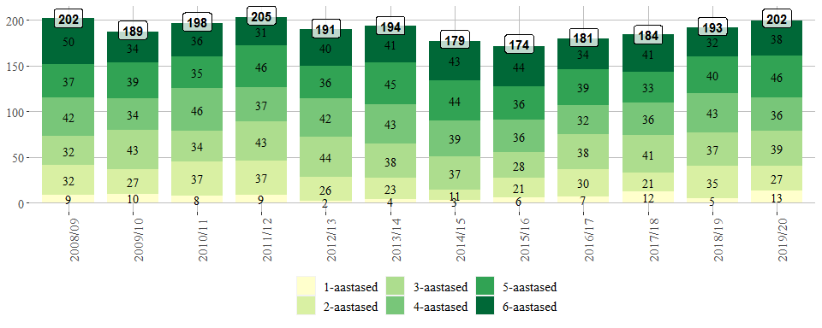

Joonis 7. Õpilased koolieelsetes lasteasutustes vanuse lõikes 2008/09-2019/20 õppeaastatel

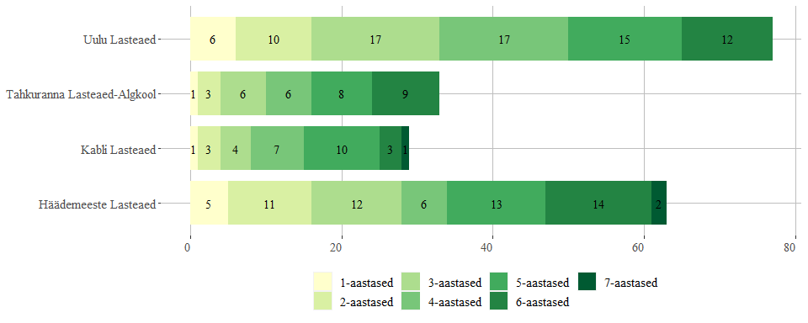

Joonis 8 .Õpilased koolieelsetes lasteasutustes 2019/20. õppeaastal vanuse ja asutuste lõikes
HARIDUSASUTUSED

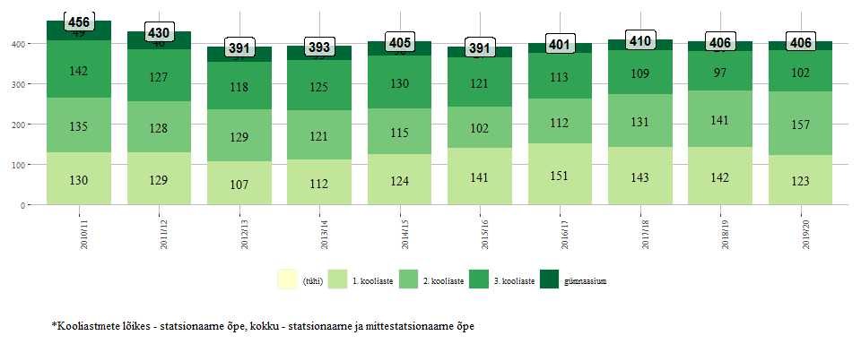

Joonis 9. Õpilaste arv üldhariduses

Joonis 10. Õpilaste arv gümnaasiumis alates õppeaastast 2009/2010 kuni õppeaastani 2019/2020 (Allikas: Vallavalitsuse andmed)

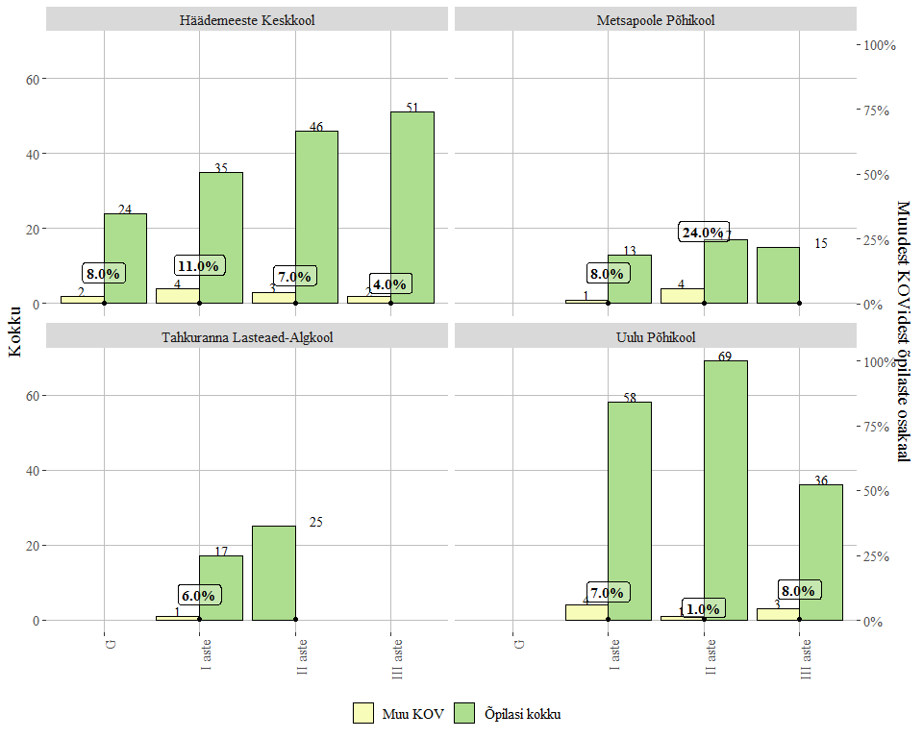

Joonis 11. Muudest omavalitsustest pärit õpilaste osakaal koolide lõikes

Joonis 12. Häädemeeste valla laste õppimine erinevates omavalitsustes

Huviharidus
Häädemeeste vallas tegutseb Häädemeeste Muusikakool, mille kulud katab osaliselt vald ja osaliselt õppetasu. Lisaks laekub raha projektidest. Muusikakooli hoone on saanud uue välisfassaadi. Siseruumid vajavad põhjalikku renoveerimist.Täielikult renoveeritud
Metsapoole Põhikoolis, Häädemeeste Keskkoolis ja Uulu Põhikoolis on täis- või osaajaga huvijuhid, kes korraldavad huviringide tööd, teevad tööd õpilasesindustega, koordineerivad noorte osalust erinevates noorteorganisatsioonides ja klubides, organiseerivad nii traditsioonilisi üritusi, kui pakuvad uusi võimalusi õpilastele oma loovust väljendada, organiseerivad väljasõite ja õppereise, tegelevad kodanikuhariduse taseme tõstmisega, otsivad noortele väljundeid väljaspool oma kooli jne.

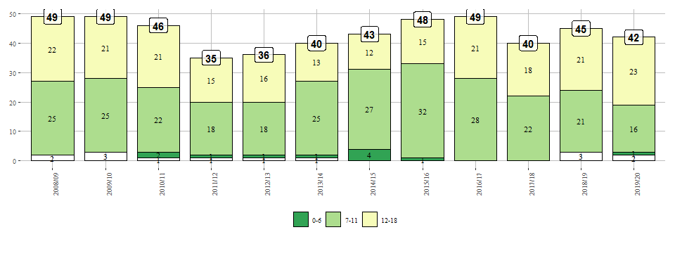

Joonis 13. Õppurid Häädemeeste Muusikakoolis õppeaastatel 2008/2009 – 2019/2020

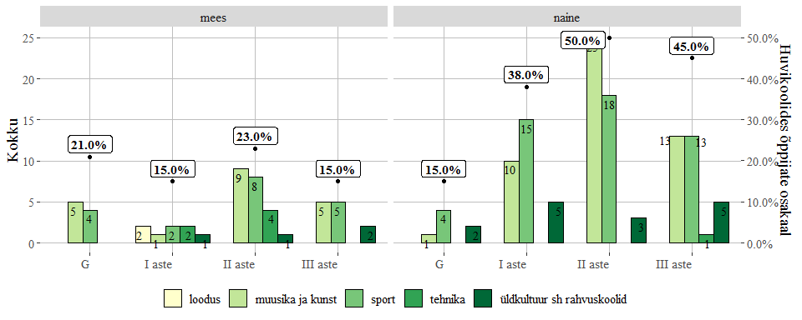

Joonis 14. Huvikoolides õppivad Häädemeeste vallas elavad üldhariduskoolide õpilased

Noorsootöö
Noorte sobitumine keskkonda on ühiskonna jätkusuutlikkuse üks võtmeküsimusi. Noori vanuses 7-26 oli vallas 2019 aastal 1009 ehk 21 % valla rahvastikust. See on kõige eriilmelisem vanusegrupp. Nende arenguks tuleb teha väga kaalukaid otsuseid lühikese aja jooksul.
Uued osalusvormid ja harjumused, mitteosalejate arvamuse teadasaamine, tõrjutute kaasamine, sotsiaalsete pädevuste omandamine, aktiivse ja loova hoiaku kujundamine ja ande toetamine on väga keerukas ja kulusid nõudev protsess.
Vallas tegutsevad nimetatud eesmärgi nimel haridusasutused ja Tahkuranna Avatud Noortekeskus koos noortetoaga Tahku Tare ruumides (Võiste Noortetuba) ning 2019 hoogsalt käima läinud Häädemeeste Noortetuba.
Samuti teevad võimaluste piires noorsootööd kultuuriasutused, tegutsevad noortebändid, noorte isetegevus- ja huviringid. Uulu Kultuuri- ja Spordikeskuse hoones on Tahkuranna Avatud Noortekeskus ning Võistes asub külakeskuses Tahku Tare Võiste noortetuba. Lisandunud on Häädemeeste Huvikeskuse juures tegutsev Häädemeeste noortetuba.

Huvihariduse ja noorsootöö tugevused
- Toimivad õpilasesindused koolides, aktiivsed huvijuhid koolides;
- vallas on olemas sobivad ruumid noorsootööks;
- koolide juures on nüüdisaegsed spordisaalid, mille kasutamine väljaspool koolitööd saaks olla oluliselt tihedam;
- huvihariduse alal on tegutsemas valla muusikakool, toetatakse teistes huvikoolides käimist;
- noorte osalus kogukonnategevuses on mitmel pool aktiivne;
- noortele on loodud head võimalused osaleda noorsootöös noortekeskuste kaudu Uulus, Võistes ja Häädemeestel;
- on koostatud huvihariduse ja huvitegevuse kava;
- on loodud ja toimima pandud noortevolikogu.
Huvihariduse ja noorsootöö kitsaskohad
- huvihariduse vähene seotus ettevõtlusega;
- huvijuhid osades koolides tööl osaajaga;
- noosrootööalane info liigub peamiselt koolides, väljaspool seda on lünklik;
- noori ei kaasata piisavalt otsustusprotsessidesse;
- vähe on noorteühinguid ja puuduvad kodanikuühendused;
- noorte riskikäitumise ennetamiseks ei ole toimivat koostöövõrgustikku, kes tegeleks
süsteemselt riskikäitumise ennetamisega.

Ettepanekud:
- Spordisaalide kasutus vajab parandamist, vajadus on lisatreenerite järele (alade mitmekesistamiseks);
- tegevuslaagrid koolivaheaegadel lisaks huvitegevuse võimalusi;
- tugevat arendamist vajab noorte infosüsteem (eriti 20-26 aastastele suunatud);
- senisest enam on vaja uuringuid ja analüüse, regulaarset tagasisidet noortelt;
- avada noortetuba Treimanis või Kablis;
- tunnustada ja arvestada õpikogemusi ja –tulemusi noorsootöös ja huvihariduses;
- soodustada noorte kodanikualgatust;
- võimaldada noortele kvaliteetset nõustamisteenust;
- kaasata noori otsuste tegemise protsessi;
- rakendada kaasaegseid ja uuenduslikke meetodeid noorsootöös;
- taastada Õpilasmaleva rühm, toetada õpilasfirma(de) asutamist.

4.7 Kultuur, sport ja vaba aeg

Häädemeeste vallal on pikaajalised kultuuritraditsioonid ja rikas kultuurilugu. 1867. aastal toimus Uulus I Pärnumaa Kihelkonna laulupidu. Kõige enam aga teatakse ja tuntakse Tahkuranna küla, kui Eesti esimese presidendi Konstantin Pätsi sünnikohana. Tahkuranna külast on pärit ka Karl Ramm, koorijuht, helilooja ja muusikamees. Häädemeestelt Marta Mäesalu (Kallas), põline kooliõpetaja, rahvaluule koguja. Peeter Laredei, Häädemeeste apostlik-õigeusu kooli koolmeister, vaimulik ja rahvusliku liikumise tegelane, rahvasuus Häädemeeste hümniks kutsutud laulu sõnade ja viisi looja. Johannes Juhansoo, mööblimeister ja puugravüüris eksliibriste valmistaja. Tema juured on Kablis.
Pärnumaa lõunarannik on Eesti purjelaevanduse häll. Esimene Eesti merehariduskool loodi Heinastesse 1864. aastal. Meie valla koduloos tuntud inimesed on näiteks Kablist pärit kaugsõidukapten ja laevaehitaja August Klein, kes lisaks Pärnu linnanõuniku austavale ametile oli ka tuntud ettevõtja ja hariduse ning kultuurielu edendaja olles „Endla“ seltsi esimees ja kutselise teatri „Endla„ looja ning Pärnu keskraamatukogu üks asutajatest.

Häädemeeste vallas tegutsevad kultuurialal järgmised asutused:
- Uulu Kultuuri- ja Spordikeskus (KSK);
- Uulu Raamatukogu;
- Tahku Tare külakeskus;
- Võiste Raamatukogu;
- Häädemeeste Raamatukogu;
- Häädemeeste Huvikeskus (Häädemeeste Seltsimaja);
- Häädemeeste Muuseum;
- Kabli Seltsimaja;
- Häädemeeste Raamatukogu laenutuspunkt
- Massiaru Raamatukogu (alates 01.09.2016 haruraamatukoguna);
- Treimani Rahvamaja;
- Treimani Raamatukogu (alates 01.09.2016 haruraamatukoguna)
Ja rahvusvaheliselt tuntud
- SA Jõulumäe Tervisespordikeskus
- Lottemaa
- Pärnu Bay Golf Links

Kultuuriasutused edendavad vallas rahvakultuuri ja viivad läbi mitmesuguseid kultuuri- ja vabaajaüritusi. Olulisel kohal on täiskasvanute ja noorte ringitöö. Ringide tegevusnäitajad on sõltuvad ühest küljest vastavat huvi omavate elanike arvust piirkonnas ja teisest küljest motiveeritud ja kvalifitseeritud ringijuhtide olemasolust. Positiivse trendina saab märkida kultuuriasutuste, külaseltside jt. kolmanda sektori organisatsioonide koostööd kultuuriürituste korraldamisel ja hoonete kasutamisel.

Tabel 4 2020. aasta on kultuuriasutustes ringide ja neis osalejate arvud (Allikas: Vallavalitsus)
Asutus | huvi- ja istegevusringe | osalejaid kokku 2020. aastal
Uulu Kultuuri- ja Spordikeskus (KSK) | 15 neist lastele 5 | 228 täiskasvanut, 121 last
Tahku Tare külakeskus | 3 (noortetuba korraldab ringe noortele) | 68 täiskasvanut
Häädemeeste Huvikeskus | 12, neist lastele 6 | 94 täiskasvanut, 88 last
Kabli Seltsimaja | 6, neist lastele 1 | 68
Treimani Rahvamaja | 11, neist lastele 1 | 93, neist 5 last

Kultuuriasutuste hoonete olukord nõuab järjest suuremat tähelepanu ja kulutusi, seda eelkõige Päästeameti ettekirjutustega vastavusse viimiseks, kuid ka kütte- ja muude majanduskulude optimeerimiseks.
Aastate jooksul on investeeritud ja renoveeritud erinevatesse projektidesse valla kultuurimajades. Siiski on valla hallata mitmeid maju, millel esineb vajakajäämisi. Peamised probleemid seonduvad küttekulude optimeerimise, üldrenoveerimiste ja Päästeameti ettekirjutustega. Märkimisväärse summa on vald ka investeerinud infrastruktuuri parandamiseks: Kabli Seltsimaja sai 2020. aasta lõpuks suuremas osas rekonstrueeritud, 2020. aastal sai renoveeritud Uulu KSK peeglisaal, paigaldati uus valgus- ja helitehniline lahendus, valmis veel üks renoveeritud jõusaali osa, mis on varustatud enamasti uute treeningseadmetega, Häädemeeste Seltsimaja tegi koostööd Häädemeeste Keskkooliga ja rajati noortele skatepark koolimaja territooriumile, väiksema kaliibriga investeeringuid tehti ka teistes kultuuriasutustes.
Vajadused elanikkonna kultuuriliseks teeninduseks:
- Uulu Kultuuri- ja Spordikeskuse lava valgustus, saali akustika;
- Tahku Tare kanalisatsioon ja tuletõrje veevõtukoht;
- Võiste rahvamaja renoveerimine või võõrandamine (sobiv koht Tahku Tare näol olemas);
- Massiaru külakeskuse/raamatukogu renoveerimine;
- Treimani rahvamaja akende vahetus ja soojapidavuse tõstmine;
- Häädemeeste Seltsimajas vajab parandust hoone ventilatsioonisüsteem, vajadus uute laululava pinkide järgi.
Kultuuriasutustel on välja kujunenud traditsioonilised sündmused, mille korraldamiseks on taotletud projektitoetust või selle puudumisel korraldatud neid tasulistena. Suuremaid ülevallalisi festivale on viimastel aastatel korraldanud kodanikuühendused. Kulud on kaetud nii projektitoetustest, valla osalusest, vabatahtliku töö abil ning piletituludest.
Vabaõhuüritused toimuvad Häädemeeste suveaias, Võiste suveaias ja Jõulumäe Tervisespordikeskuses, kus on olemas vabaõhulavad ja istepingid pealtvaatajatele. Võiste suveaed on kasutada antud Tahkuranna Kultuuriseltsile.
Lisaks korraldavad vabaõhu üritusi turismiga tegelevad ettevõtted ja külaseltsid.

Traditsioonilisteks ja suuremateks üritusteks vallas on:
- Jalgpallimatš Poissmehed /Naisemehed, aastal 2021 juba 55. korda;
- Põhja-Liivimaa festival, 2021. aastal 15. korda;
- Kabli Päikeseloojangu festival, 2021. aastal 14. korda;
- Uulu Lamba Vest, 2021. aastal 7. korda;
- Jüriöö teatejooks;
- Tahkurandlaste suvelõpupidu;
- Võidupäeva jooks;
- eakate päeva tähistamine;
- laste jõulupeod;
- Eesti Vabariigi aastapäeva üritused;
- külade jaaniõhtud;
- Pärnumaa bändide päev;
- Uhla-Rotiküla jooks;
- Valda läbib Võidupüha maraton.
Häädemeeste valla kultuuritööd koordineerib kultuurinõunik. Igal aastal planeerib ja eraldab vallavalitsus valla eelarvest esitatud avalduste alusel vastavalt võimalustele igale ringile, kollektiivile, seltsile, MTÜ-le ja omaalgatusele rahalise toetuse ürituste ja tegevuste elluviimiseks.

Raamatukogud
Hetkel on vallas Uulu, Võiste ja Häädemeeste raamatukogu, mille harukogud asuvad Kablis, Treimanis ja Massiarus.
Väheneva lugejaskonna ja suhteliselt hea internetileviku taustal oleks vajalik reguleerida väiksemate kogude lahtiolekuaegu ja läbi mõelda töötajate efektiivne rakendamine. Sellega oleks võimalik vähendada jooksvaid kulutusi.
Raamatukogude eesmärk tulevikus peaks olema kujunemine kogukonnakeskusteks, koostöös külamajade ja seltsidega ning oleksid ühtlasi riigi ja omavalitsuse käepikendus e-valla ja e-riigina. Esimesed sammud on tehtud internetiühenduse ja printerite-koopiamasinate näol. Veel on arenguruumi koostööks koolide raamatukogudega nii ruumi kui inimressursi ühise kasutamise osas.
Plaanis on koostada Häädemeeste valla raamatukogunduse arengukava, et hakata planeerima kõigi raamatukogude viimist ühise juhtimise alla.
Vallavalitsuse ja raamatukogude eesmärk lugejateeninduses ja infoasutusena töötades on hoida ja tagada jätkuvalt heal tasemel raamatukogu- ja infoteenused kõikides valla piirkondades elavatele vallaelanikele.
Raamatukogude peamisteks probleemideks on vähesed rahalised võimalused nii uute teavikute soetamiseks, kui ka oma tegevuskeskkonna uuendamiseks.

Kodanikuühiskond ja seltside tegevus
Tänasel päeval tegutseb valla territooriumil suur hulk kodanikualgatusel loodud ühendusi.
Nende tegevus katab mitmeid valla elukorralduse arengus olulisi teemavaldkondi nagu näiteks koolitus, kultuur, ettevõtlus, piirkondlik areng jms. Häädemeeste vallas on seisuga 30.04.2018 registreeritud üks sihtasutus, Jõulumäe Tervisespordikeskus, ja 76 mittetulundusühingut. Lisaks tegutseb vallas ka mitmeid mitteformaalseid ühendusi (klubid).
Külades ei ole valitud külavanemaid kuid aktiivne tegevus külaseltsides toimub üle valla. Külaseltside ja MTÜde eesvedamisel on tekkinud uusi traditsioone nagu Tahkuranna Kurgifestival, Uulu laulupäev, Kabli Päikeseloojangu festival, Põhja-Liivimaa festival, Uulu Lamba Vest, Tahkurandlaste Suvelõpupidu, Roosiaias Muinastulede öö jne.
Igal kevadel korraldatakse aktiivselt heakorrastustalguid nii projekti “Teeme ära” raames kui ka selle väliselt.
Eesmärgiks on kokku kutsuda vähemalt kord aastas MTÜ-de ümarlaud.

Peamiste probleemidena kultuurivaldkonnas nähakse:
- Ühisvald asub geograafiliselt suurel territooriumil. Piirkondadel tugevalt välja kujunenud oma traditsioonid. Ühise identiteedi loomine on aeganõudev.
- Kõigil küladel ja asumitel puuduvad tugevad liidrid, kes oleksid suutelised elanikke kaasa tõmbama oma elukeskkonna parendamisse.
- Vähe kasutatakse kodutunde kasvatamisel kohalikus kultuuriloos oluliste inimeste mälestusi. Alustades suurkujude hauaplatside korrastamisest ja tähtpäevadel küünalde süütamisest.
- Puuduvad suvised töömaleva rühmad laste tööharjumuste loomiseks ning kodutunde kasvatamiseks.
- Puuduvad stiimulid (vastavad konkursid, külade või piirkondade vahelised võistlused ) oma ümbruse korrastamiseks ja kaunimaks muutmiseks.
- Sõnastamata on kultuurivaldkonna pikaajalised eesmärgid, mistõttu puudub ka terviklik nägemus, milline peaks olema valla kultuurikorraldus jätkusuutlikkuse tagamiseks.
- Suurt konkurentsi teatud liiki kultuuriüritustele (teater, kontsert) pakub Pärnu linn. Seda tänu piisavale lähedusele ja meie kultuuriasutuste materiaaltehniliste võimaluste puudumisele.
- Vähe korrastatud rohealasid koos vaba aja veetmise võimalustega (nt. park koos kõnniteede ja pinkidega Häädemeeste alevikus turuplatsi kõrval) ja ligipääsude puudumine rannale (Võiste, Treimani);
- Aktiivsed inimesed kattuvad ettevõtmiste lõikes ning hoolimata tegevuste paljususest on paljud vallaelanikud siiski väheaktiivsed.
- Aktiivseid külainimesi väärtustatakse vähe.
- Valla põhjaosa uuselanike vähene integreeritus vallaellu.

Sport
Häädemeeste valla sporditegevuse eesmärgiks on parimate sportimisvõimaluste loomine vallarahvale. Spordi- ja liikumisharrastusega tegelevate inimeste toetamine, tervete eluviiside ja sportliku eneseteostuse propageerimine. Sporditegevuseks on loodud head tingimused.
Uulu Põhikoolil on staadion ja palliplatsid. Põhiline staadionikasutaja on Uulu Põhikool. Palliväljakute põhikasutajad koolivälisel ajal on lapsed. 2019. aastal rekonstrueeriti Uulu Põhikooli staadioni jooksurada, kuuli- ja kaugushüppesektor, tenniseväljak, võrkpalli- ja jalgpalliväljakud ning rajati hoone spordiinventari hoidmiseks. Staadionil toimub Häädemeeste valla kõige pikema traditsiooniga üritus, milleks on jalgpallimatš Poissmehed vs. Naistemehed.
Uulu Kultuuri- ja Spordikeskuses on loodud tingimused mitmesuguste sportlike tegevuste läbiviimiseks. KSK-l on juhataja, kes sõlmib kokkulepped treeneritega. KSK-s on järgmised spordiruumid:
- universaal-, täismõõtmetega pallimänguväljakud (võrkpall, korvpall, sulgpall);
- peeglisaal (aeroobika, võimlemine);
- jõusaal (fitness, jõuharjutused);
- väljas liivakattega võrkpalliväljak (rajatud 2015).
KSK hoonet kasutab Uulu Põhikool kehalise kasvatuse tundide läbiviimiseks kevad-sügisveeranditel ja talvel lumevaesel ajal. Liikumistundide läbiviimiseks kasutab KSK saali ka Uulu Lasteaed.
SA Jõulumäe Tervisespordikeskus asub valla territooriumil, kuid on riigile kuuluv sihtasutus. Tänaseks on Jõulumäe kujunenud mitmekülgsete võimalustega keskuseks, kus põhirõhk on looduses liikumisel ning võimalusel igaühel vabalt valida jõukohane ja meeldiv tegevus. Lisaks spordiüritustele, mis toimuvad nii tippsportlastele kui harrastajatele, on siin head võimalused ka koolituste, seminaride, laste spordi- ja töölaagrite, õppepäevade, asutuste suve- ja talvepäevade jne korraldamiseks.
Tahkuranna Lasteaed-Algkooli võimlas on vähendatud mõõtmetega pallimängusaal, kus on võimalus mängida korvpalli ja võrkpalli. 2010. aastal koostati nii kooli kui ka lasteaia spordi- ja mänguväljakute renoveerimisprojektid. 2013. aasta suvel toimus Tahkuranna Lasteaed-Algkooli spordi- ja mänguväljakute uuendamine. Lisaks on sportimiseks veel kasutada muruplatsid ja metsarajad.
Alates 2014. aastast on Häädemeeste Keskkooli Spordihoone tegevus asutusena lõpetatud ja hoonet haldab Häädemeeste Keskkool. Häädemeeste Keskkooli Spordihoones on järgmised spordiruumid:
- universaal-, täismõõtmetega pallimänguväljakud (võrkpall, korvpall, sulgpall);
- lauatennise ruum;
- jõusaal (fitness, jõuharjutused).
Huvihariduse lisarahastusest valmis discgolfi rada discgolfi huviringi läbiviimiseks. Rada on asutud aktiivselt kasutama. Viimastel aastatel on jõusaali kasutus tunduvalt tõusnud, kuna huvihariduse lisarahastuse abil on saadud jõusaali treener. Huvihariduse lisarahastusest on valminud Häädemeeste Keskkooli Spordihoone juurde välijõusaal.
Noortel on võimalus osaleda ammu- ja vibulaskmise ringis, sulgpalli treeningus jne.
2020. aastal alustati trikirataste sõidukoha ehk rattapargi rajamisega Häädemeeste Keskkooli õuealale.
Häädemeeste staadion leiab rakendust kooliõpilaste poolt, kuid on avatud kõigile Häädemeeste valla elanikele. Staadion on kasutatav, kuid kaugel kaasaegsetest nõuetest. Toimuvad ammulaskmis võistlused, staadion on leidnud heakskiidu ammulaskjate seas. Staadionil on võimalik saavutada väga häid laskmise tulemusi (looduslikult sobivas kohas). Staadionil vajavad rekonstrueerimist jooksurada, staadionimaja, lipuväljak ja kaugushüppesektor.
Metsapoole kooli staadion vajab rekonstrueerimist.
Metsapoole Põhikooli uus võimla on lahendanud eelkõige kooli probleemid kehalise kasvatuse õppekava täitmisega, kuid seda kasutavad aktiivselt ka ümberkaudsete külade täiskasvanud ja noored vabaaja spordi- ja kehakultuuritegevusteks. Metsapoole Põhikooli võimlas on järgmised spordiruumid:
- universaal-, täismõõtmetega pallimänguväljakud (võrkpall, korvpall, käsipall);
- lauamängude ruum;
- jõusaal (fitness, jõuharjutused);
- väljas murukattega staadion (vajab korrastamist).
Rahva tervise ja sportimisharjumuste parandamiseks on vajalik jätkuvalt arendada uusi ja säilitada olemasolevaid sportimisvõimalusi. Probleemiks on vananenud staadionid ja spordiinventar, sh jõusaali vahendid. Võimaluseks on välijõusaalide rajamine Uulu ja Võistesse ning vananenud spordiinventari väljavahetamine avanevate projektide toel.
Külades on spordi- ja mänguväljakuid, mida haldavad külaseltsid või kogukonnad. Mõned mänguväljakud vajavad põhjalikku korrastust.
Peamiselt on noorte sporditegevus koondunud koolidesse ning täiskasvanute kehakultuuritegevust koordineerib kolmas sektor koostöös vallavalitsus ja erinevate organisatsioonidega.
Reiu-Raeküla tervispordirajad asuvad Reiu külas Pärnu linna ja endise Paikuse vallaga piirneval maa-alal, mis on kaetud männimetsaga. Alal looklevad eri pikkustes tervispordirajad. Kompleksi väljaarendamiseks sõlmiti ühiste kavatsuste kokkulepe 17.01.2010. aastal Tahkuranna valla, Pärnu linna ja Paikuse valla vahel. Kinnistud on munitsipaliseerimisel Häädemeeste vallale.
Palju Häädemeeste vallas asuvaid spordiradu, mida inimesed aktiivselt kasutavad, ei ole kaardistatud. Noored tunnevad vajadust ATV ja mootorratastega sõitmise radade järele.
Kogu valla piires asub 6 orienteerumisrada vallale ja Riigimetsa Majandamise Keskusele kuuluvatel maadel.
Kõik valla olulisemad ja kasutuses spordirajatised on kantud Eesti Spordiregistrisse.
2019. aastal omavalitsustele eraldatud huvihariduse lisarahastus on mitmekesistanud sportimise võimalusi valla noorte seas. Täiendust on saanud jõusaalid. Rajamisel on discgolfi mängimise rajad. Võimalused on loodud algklassi lastele ujumiringidesse sõiduks, trikiratta trennis käimiseks, juurde on tekkinud tantsuringe.

4.8 Sotsiaalvaldkond

Hetkeolukorra analüüs ja sotsiaalhoolekande korraldus
Kohaliku omavalitsuse põhilisteks ülesanneteks sotsiaalhoolekande korraldamisel on sotsiaalteenuste, vältimatu sotsiaalabi ja muu abi andmise korraldamine, sotsiaaltoetuste määramine ja maksmine ning eestkosteasutuse töö korraldamine. Häädemeeste valla elanike teenindamisel on seatud eesmärgiks elanike teenindamine võimalikult nende elukoha lähedal. Selleks on korraldatud vallaelanike vastuvõtt kolmes kohas Häädemeestel, Uulus ja Võistes.
Häädemeeste Vallavalitsuses korraldavad sotsiaaltööd sotsiaalnõunik, sotsiaaltöö spetsialist, puuetega inimeste hoolekande spetsialist, lastekaitse spetsialist ja avahooldustöötaja.
Häädemeeste Vallavolikogu juurde moodustatud haridus- ja sotsiaalkomisjon tegeleb sotsiaalhoolekande arendamise, rahastamise ja seadusandluse kujundajamisega. Vallavalitsuse pereabikomisjon otsustab ja teeb ettepanekuid sotsiaaltoetuste ja -teenuste määramiseks ning hooldusküsimuste lahendamiseks.

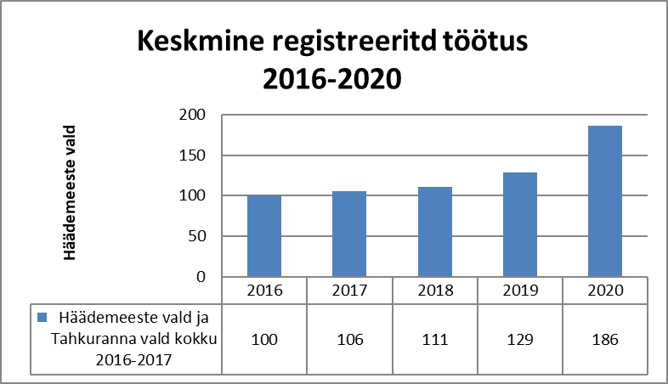

Joonis 15. Keskmine registreeritud töötute arv aastas (allikas: Eesti Töötukassa)

Tööandjate seisukohalt valitseb vallas osades valdkondades tööjõupuudus, kuid teisalt on statistika andmetel olemas suur hulk töötuid. Siin on võimalus koostöös sotsiaaltöötajatega aidata pikalt tööst eemal olnud inimesed aidata tagasi tööturule. Tihti on probleemiks inimeste liiga suur ootus palgale ja liiga kõrge või liiga madal enesehinnang.
Sotsiaalsete probleemide ennetamiseks ja leevendamiseks on oluline koostöö nii kohalikul tasandil kui ka koostöö teiste valdadega, sotsiaalasutustega, politsei, päästeameti, töötukassa, tervishoiutöötajatega, jne.

Sotsiaalteenused
Sotsiaalteenus on isiku või perekonna toimetulekut soodustav mitterahaline toetus, mille eesmärgiks on aidata kaasa isikute toimetuleku toetamisele ning elukvaliteedi säilimisele.
Häädemeeste vald pakub eluasemeteenust sotsiaaleluruumi näol Võiste sotsiaalmajas (9 tuba), Massiarus (8 sotsiaalkorterit). Mõlema küla sotsiaalkorterid on halvas seisukorras ja vajavad ulatuslikku remonti.
Ööpäevaringset hooldusteenust pakub Häädemeeste vallas kaasaegsete tingimustega Häädemeeste Eakate Kodu, kus on 01.06.2021 seisuga teenuskohti 69-le isikule. Teenusel viibivatest isikutest 37 on rahvastikuregistri järgselt Häädemeeste valla elanikud. Viimastest 13-ne hoolduskulusid aitab osaliselt katta Häädemeeste vald. Kohatasu Häädemeeste Eakate Kodus 2021. aastal on 900 eurot.

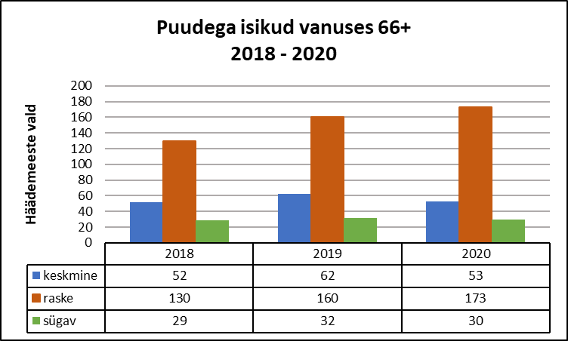

Joonis 16. Puudega isikud vanuses 65+ (allikas: Sotsiaalkindlustusamet)

Eakate ja puuetega inimeste hooldusteenuseid ostetakse veel lisaks erinevatelt Pärnu maakonna hooldusteenust pakkuvatelt asutustelt. 2021. aasta juunikuu seisuga toetab vald rahaliselt kaheksa täiskasvanu hooldusel viibimist väljaspool Häädemeeste valda. Muid teenuseid korraldab vald oma elanikele peamiselt Pärnu linnas (võlanõustamine, lepitus, varjupaigateenus jne).
Võttes arvesse elanikkonna üldist vananemist ja eakate elanike osakaalu suurenemist ning eakate soove elada võimalikult kaua oma harjumuspärases keskkonnas, on vajalik sihtgrupi vajadustest lähtuvalt avahooldusteenuste jätkuv väljaarendamine ja pakkumine erinevatele sihtgruppidele vallas. Erivajadustega inimeste paremaks teenuste korraldamiseks on loodud puuetega inimete hoolekande spetsialisti ametikoht ja avahooldusteenust korraldab vallas avahooldustöötaja.
Häädemeeste vald osaleb aastatel 2020-2023 aastal Pärnumaa Ühistranspordikeskuse pilootprojektis „Sotsiaaltransporditeenuse korraldusmudelite testimine“, mida rahastab Euroopa Sotsiaalfond. Projekti tulemusena rakendus ühtne sotsiaaltransporditeenuse pakkumine Pärnumaal. Projekti vahenditest hangiti teenuse osutamiseks abivahendid, kohandatud transpordivahendid, tööle rakendati operaatorteenus ning välja töötati vastavad teenuse osutamise korrad.

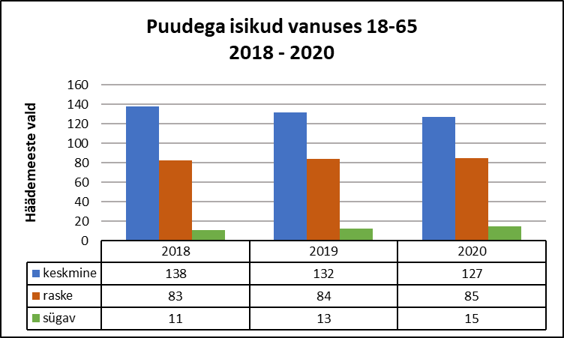

Joonis 17. Puudega isikud vanuses 18-65 (allikas: Sotsiaalkindlustusamet)

Erihoolekandeteenused psüühiliste erivajadustega klientidele
Igapäevaelu toetamise teenuse eesmärgiks on isiku parim võimalik iseseisev toimetulek ja areng psühhosotsiaalse toimetuleku toetamise, igapäevaelu toimetulekuoskuste ja tööoskuste kujundamise ning isiku lähedaste ja isikuga koos elavate isikute nõustamise kaudu. Teenust osutatakse Häädemeeste Seltsimaja ruumides (tegevustoas) 4-le erivajadusega inimesele.
Toetatud elamise teenus on isiku sotsiaalse toimetuleku ja integratsiooni toetamine koos juhendamisega majapidamise ja igapäevaelu korraldamises, et tagada isiku võimalikult iseseisev toimetulek iseseisvalt elades. Teenust osutatakse 4-le erivajadusega inimesele.
Töötamise toetamise teenuse eesmärk on võimaldada puudega inimesel töötada temale sobival töökohal vastavalt talle sobiva koormusega, arvestades tema tervislikku seisundit. Teenust osutatakse 3-le erivajadusega inimesele.

Sotsiaaltoetused
Sotsiaalhoolekande seaduse alusel vallavalitsuse määratavad ning riigieelarvest finantseeritavad sotsiaaltoetused on toimetulekutoetus.
Toimetulekutoetus tagab minimaalsed vahendid isiku või leibkonna esmavajaduste rahuldamiseks. 2021. aastal oli riiklik toimetulekupiir üksi elavale isikule või perekonna esimesele liikmele 150 eurot kuus. Toimetulekupiir perekonna igale alaealisele liikmele oli 2021. aastal 180 eurot kuus. Perekonna teisele ja igale järgnevale täisealisele liikmele 120 eurot kuu. Lisaks hüvitatakse toetuse saajale eluasemekulud vastavalt Häädemeeste Vallavolikogu poolt kehtestatud määradele.
Häädemeeste vald maksab sotsiaaltoetusi rahvastikuregistri kohaselt Häädemeeste vallas elavatele inimestele Häädemeeste Vallavolikogu poolt kehtestatud korras. Valla eelarvest finantseeritavad sotsiaaltoetused jagunevad sissetulekust sõltumatuteks ja sissetulekust sõltuvateks toetusteks.

Sissetulekust sõltumatud toetused on:
- sünnitoetus;
- matusetoetus;
- eakate sünnipäevatoetus;
- toetus I klassi õppima asunud laste vanematele;
- jõulutoetus;
- hooldajatoetus;
- erakorraline toetus.

Sissetulekust sõltuvad toetused:
- ühekordne toetus;
- toidutoetus;
- arendustegevuse toetus;
- hooldustoetus;
- täiendav sotsiaaltoetus.

Häädemeeste valla elanikele pakutakse või korraldatakse vajadusel kõiki sotsiaalhoolekande seadusest tulenevaid kohaliku omavalitsuseüksuse kohustuslikke sotsiaalteenuseid. Lisaks võimaldatakse täiendavaid sotsiaalteenuseid ja -toetusi klientide individuaalsetest vajadustest ning valla eelarvelistest võimalustest lähtudes.

Sotsiaal- ja tervishoiu valdkonna probleemid ja võimalused
- Sotsiaalteenuste valiku laiendamine on raskendatud spetsialistide ja teenuseosutajate puuduse tõttu kohalikul tasandil. Samuti puudub enamus teenuste puhul vajadus täiskoormusega töötaja järele, mis raskendab samuti teenuse osutaja leidmist. Vajalike teenuste (nt isiklik abistaja, psühholoogiline nõustamine jne) rakendamiseks on võimalus teenuseid osta sotsiaalasutustelt, kolmandalt sektorilt või teha koostööd teenuste pakkumiseks naabervaldadega;
- Koduteenuse ja sotsiaaltransporditeenuse osutamiseks on välja töötatud vastavad korrad, mis annavad õigusliku aluse teenuse pakkumiseks ja osutamiseks eelkõige kohalikul tasandil ning koostöös era- või kolmanda sektoriga;
- Valdkonna probleemiks väheoperatiivne info, vähene ja katkendlik liikumine ehk koostöövõrgustiku ebapiisav toimimine. Infovahetuse kiiremaks ja paremaks tagamiseks tuleks võrgustikuliikmetele (sotsiaalametnikud, õpetajad, politsei, arstid, ametnikud, teenuseosutajad jt) korraldada ühiseid regulaarseid ümarlaudu ja koolitusi ning arendada järjepidevalt juhtumipõhist koostööd;
- Häädemeeste vallas on aktiivne külakogukonna liikumine. Sotsiaalvaldkonnas saab kolmas sektor aktiivselt kaasa aidata sotsiaalse turvalisuse kasvule ning elanikkonna toimetuleku paranemisele. Vabatahtlik sotsiaaltöö valdkonnas osalemine ei ole piisavalt populaarne, ei ole kaardistatud vabatahtliku töö kasutamise võimalused sh alternatiivteenistus;
- Elanikkonna vaimse tervise probleemide suurenemine, sellest tulenevalt töötajate töökoormus kasv ning spetsiifilisemate teenuste vajadus.
- Puuduvad kogukonnas elavatele erivajadustega isikutele olulised teenused (nt intervallhooldus Häädemeeste Eakate Kodu baasil, erihoolekande ööpäevaringsed teenused, teenused dementsetele, eakate ja dementsete päevahoiuteenus).
- Sotsiaaleluruumid vajavad renoveerimist.

Rahvatervis
Esmatasandi arstiabi osutatakse Uulu ja Võiste arstipunktides (OÜ Surju Tervisekeskus) ning Häädemeeste perearstikeskuses (OÜ Häädemeeste perearstikeskus). Eakatele on probleemiks Häädemeeste perearstikeskuse teisele korrusele viiv trepp, kuid muidu on tingimused head ning nõuetekohased.
Vallas on kaks apteeki – Uulu apteek ja Häädemeeste apteek.
Vallal on tihe koostöö Pärnu Haiglaga, kes pakub muid raviteenuseid. Samuti on Häädemeestel Pärnu Haigla üks kiirabi õebrigaadidest.
Moodustatud on Häädemeeste valla tervisenõukogu valla arengukava tervise ja turvalisusega seotud tegevuskava elluviimiseks, tervise tähtsustamiseks ja terviseedendusalase koostöö arendamiseks ja tervistava elukeskkonna kujundamiseks. Tervisenõukogul vajalik koostada tervise- ja lapse heaolu profiil.

4.9 Turvalisus

Häädemeeste vald kuulub Lääne prefektuuri Pärnu politseijaoskonna Pärnumaa piirkonnagrupi tööpiirkonda.
Turvalisuse arutelud on toimunud elanikega Võistes ja Häädemeestel, mille käigus selgitati välja murekohad ja perspektiivid:
- Naabrivalve edasiarendamine
- Via Baltica liiklusohutus
- Vana-Ikla maantee liiklusohutus
- Kergliiklusteede ja ülekäigukohtade rajamine
- Tänavalgustuse laiendamine
- Valvekaamerate paigaldamine

Valla seisukohtade järgi tuleb enam keskenduda neljale probleemile:
- Liiklusohutus
- Koolikiusamine
- Vargused taludest
- Suurürituste turvalisus

Piirkonnapolitseinik teenindab Häädemeeste valda ja allub Pärnu Politseijaoskonna Pärnumaa piirkonnagrupi piirkonnavanemale. Häädemeeste konstaablipunkt asub politsei- ja päästekeskuse hoones Häädemeeste alevikus, Aiandi 4.
Häädemeeste I grupi päästekomandos on organiseeritud ööpäevane valveteenistus, mis peab tagama 3-liikmelise tulekustutus- ja päästemeeskonna väljasõidu ning osalemise tulekustutus- ning päästetöödel.
- aastal rajati riigi poolt kaasaegne politsei- ja päästekeskuse hoone koos päästekeskuse ja politseitööruumidega Häädemeeste alevikku.
Jaagupi Vabatahtlik Merepääste MTÜ asutati 2016. aastal sooviga parandada kogukonnateenuseid, lisada atraktiivsust ning anda võimalus kohalikele elanikele piirkonna arendamisel kaasa lüüa. Ühingu kodusadamaks on Pärnumaal Häädemeeste vallas asuv Jaagupi sadam aga teeninduspiir-konnaks kogu Häädemeeste vald.
Naabrivalve on alates 2007. aastast kogunud populaarsust. Praeguseks on vallas viis naabrivalvesektorit. Perspektiivikas on kasutada kolmanda sektori osalust naabrivalve tõhustamiseks ja uute sektorite moodustamiseks ning laienemine

VALDKONDLIKUD SWOT-ANALÜÜSID

5.1. Juhtimine, regionaalhaldus

TUGEVUSED  - kodupaika väärtustav elanikkond  - motiveeritud volikogu  - piirkondade eripära  - toimivad volikogu komisjonid  - soodne logistiline asukoht  - toimivad külakogukonnad  - kvalifitseeritud ametnikud | NÕRKUSED  - hajali asustus  - kergliiklusteede vähesus  - suur liiklustihedus valda läbival maanteel  - looduskaitselised piirangud  - sisekommunikatsioonisüsteemi puudumine
VÕIMALUSED  - vabakondade koostöö  - Pärnu linna lähedus  - meri  - Via Baltica, (Tallinn, Riia, Lottemaa)  - meeskonna(töö) väärtustamine | OHUD  - Via Baltica ja Rail Baltic  - ühe osa elanike võõrandumine valla juhtimisest  - riigipoolsete uute piirangute kehtestamine, eriti looduskaitses

5.2. Arendustegevus ja majandus
TUGEVUSED  - geograafiline asukoht - linna lähedus, looduskeskkond  - volikogu ja vallavalitsuse valmisolek ja vastuvõtlikkus uuteks arendustegevusteks  - ettevõtlikud inimesed  - mitmekesine puhkemajandus  - üle vabariigi tuntud kaubamärk  - ettevõtlusalane koostöö (nn Romantiline Rannatee) | NÕRKUSED  - majandusruumi kaugus Tallinnast  - kvalifitseeritud tööjõu puudus  - tasuvate töökohtade puudus  - vähene ettevõtlikkus  - kinnisvara kallis hind  - tööjõu puudus
VÕIMALUSED  - Rannaalade, -külade ja kalandus-sektori ettevõtluse arendamine  - kohalike eripärade rõhutamine asumites  - külade keskuste arendamine  - vallale kuuluvate kinnistute arendamine  - koostöö tihendamine ettevõtjatega  - Rail Baltic (transpordivõimaluste parandamine ettevõtluses ja kodanike liikumisel)  - kaasrahastuste taotlemine erinevatest fondidest valla elukeskkonna arendamiseks | OHUD  - majanduslangus  - Rail Balticu mõju (saamata jäänud tulu valla maadest)  - tööalise elanikkonna vähenemine/vananemine

5.3. Tehniline infrastruktuur
TUGEVUSED  - asukoht  - rekonstrueeritud ja laiendatud ÜVK trassid Reius ja Uulus  - rekonstrueeritud kaugküte Uulus  - pidev arendustegevus  - osaliselt valgustatud piirkonnad  - endises Tahkuranna piirkonnas suur hulk mustkattega teid, tänavavalgustust ja kergliiklusteid | NÕRKUSED  - hajali asustus  - trasside pikkused kinnistute kohta pikad – kallid rajamiskulud  - kergliiklusteede vähesus  - interneti levi puudulikkus  - vananenud infrastruktuur  - ühisveevärgi ja kanalisatsiooni puudumine paljudes elamupiirkondades  - palju valgustamata asumeid  - vähe väljaarendatud supluskohti  - Via Baltica – ületuskohtade, tunnelite, sildade puudumine
VÕIMALUSED  - kergtee Iklast-Pärnusse  - Via Baltica neljarealiseks  - infrastruktuuride plaanipärane uuendamine | OHUD  - riiklike arenduste (Rail Baltic, Via Baltica jne) piiranguvööndid, külade lõhestamine, pikad ehitustähtajad, ehitusperioodid  - kaitsealade piirangud  - Via Baltica – ületuskohtade, tunnelite, sildade puudumine

5.4. Kultuur, sport ja vaba aeg
TUGEVUSED  - olemas on infrastruktuur kultuuri- ja sporditegevuse korraldamiseks  - erialaspetsialistide olemasolu  - aktiivsed külaseltsid ja MTÜ-d  - pikaajaliste traditsioonidega sündmused  - head võimalused huvihariduseks ja -tegevuseks  - valla toetus kultuurile ja spordile,  külaseltsidele ja MTÜ-dele  - pikaajalised ja kogemustega huvitegevuse juhid | NÕRKUSED  - sihtgruppide lõikes on huviringe ebaühtlaselt  - eestvedamise ja osavõtu puudulikus  - Uulus ei ole pinkidega väliürituste pidamise kohta  - info kättesaadavus  - vähene laste huvitegevus suveperioodil  - puuduvad hooajavälised turismiteenused  - raamatukogude suur personalikulu
VÕIMALUSED  - uute aktiivsete inimeste valda kolimine  - uute aktiivsete külaseltside teke  - kultuuri ja sporditegevuse ühtne koordineerimine  - inimeste aktiivsuse toetamine  - terviseradade kaardistamine ja märgistamine  - raamatukogude tegevuste mitmekesistamine  - kohaliku identiteedi väärtustamine (muuseumid, raamatukogud)  - koostöö naabritega (Läti) | OHUD  - suurte ürituste puhul eestvedaja loobub ürituse korraldamisest  - osavõtu vähenemine  - uuenduste kartus  - vastandumine  - rahvastiku vähenemine

5.5. Sotsiaalhoolekanne
TUGEVUSED  - kvalifitseeritud tööjõud  - sotsiaaleluruumide olemasolu  - osutatakse kõiki seadusest tulenevaid teenused sihtrühmadele  - perearsti teenuse kättesaadavus  - piisav kohtade arv üldhooldusteenuse osutamiseks vallas | NÕRKUSED  - sotsiaaleluruumide vähesus ja halb üldine tehniline seisund  - erivajadustega laste hoiukohtade puudumine  - suur hulk töövõime kaotusega inimesi  - vaimse tervise probleemidega elanike arvu märgatav suurenemine  - ravikindlustuseta inimeste suur hulk  - info liikumine  - suur tööpiirkond
VÕIMALUSED  - sotsiaalvaldkonna projektide võimaluste ära kasutamine  - teenuste pakkumine läbi kolmanda sektori  - integreeritud teenuste pakkumine  - Pärnu linna olemasolevate sotsiaalteenuste kasutamine  - uue kaasaegse sotsiaalmaja rajamine erinevatele sihtgruppidele teenuste osutamiseks | OHUD  - elanikkonna vananemine, maksumaksjate arvu vähenemine  - töökohtade vähesus võib suurendada elanike sõltuvust sotsiaaltoetustest  - pensioni madal tase suurendab koormust sotsiaalvaldkonna eelarvele  - perekondade ja kogukonna liikmete vaheliste sidemete nõrgenemine  - kvalifitseeritud personali vähesus piirkonnas  - ametnike töömahu suurenemine seoses riigi poolt omavalitsusele pandavate kohustustega

5.6. Haridus ja noorsootöö
TUGEVUSED  - hariduse väärtustamine  - kvalifitseeritud töötajad  - mitmekesised võimalused huvitegevuseks  - hea koostöö lastevanematega  - esindatud kõik haridustasemed  - vallas on tugev huvikool  - hästi korraldatud koolitransport  - toimiv noortekeskus Uulus ja noortetuba Võistes ning Häädemeestel  - koolist väljalangevuse puudumine võimekus hankida lisarahastust läbi projektide  - valla lastele tagatud kvaliteetne alusharidus  - tegutsev noorte volikogu  - toimiv koostöövõrgustik haridusasutuste vahel | NÕRKUSED  - laste ebaühtlane territoriaalne paiknemine  - optimeerimata haridusvõrk  - haridustaristu vananemine, kaasajastamise vajadus  - Uulu koolis väikesed klassiruumid  - õpetajaskonna kõrge keskmine vanus  - kõrge haridusasutuste kohatasu  - sõimerühmade vähesus  - tugipersonali vähesus
VÕIMALUSED  - staadionite rekonstrueerimine  - haridusasutuste ühisprojektid  - Uulu lasteaia laienemine k.a Mõisa kinnistule  - vallas psühholoogi ja haridustehnoloogi tööle rakendamine  - noorte spetsialistide leidmine ja kinnistamine  - hariduse tugevam seostamine innovaatilise majandusega  - laste sotsiaalsete oskuste ja loovuse arendamine  - arengut toetava hariduskorralduse ja keskkonna loomine  - koolide konkurentsieelise esiletoomine personaliseeritud õppe ja õpilase isikliku õpitee idee valguses  - haridusvõrgu optimeerimine | OHUD  - pidev laste arvu vähenemine  - asutuste reorganiseerimise ja likvideerimise tulemusel laste olukorra halvenemine  - koolivõrgu korrastamise tulemuseks perede lahkumine piirkonnast  - suutmatus kaasa minna ühiskonnas toimuvate muutustega  (õppekavade arendus, digipädevused)  - huvitegevuse võimaluste vähenemine seoses valitsuse lisarahastuse kadumisega  - kahaneva sündimuse valgusel koolivõrgu mitte korrastamine suurendab jätkuvalt hariduskulusid, mille tõttu jääb vähem vahendid teiste oluliste valdkondade arendamiseks ning kvaliteetsete teenuste pakkumiseks.

5.7. Heakord, loodus- ja keskkonnakaitse
TUGEVUSED  - mitmekesine looduskeskkond  - teadlikud elanikud  - hea hooldus valla aladel  - korraldatud jäätmevedu  - „Parem keskkond” ja “Kaunis kodu” tunnustused  - loodusturistide meelispaik  - RMK puhkealad ja matkarajad | NÕRKUSED  - liiga palju looduskaitselisi piiranguid  - juhukülastajate poolne looduskeskkonna prügistamine  - üksikute inimeste keskkonnast mittehooliv mõtteviis
VÕIMALUSED  - rannaalade korrastamine  - heakorra-alase teadlikkuse tõstmine  - rahastuste ära kasutamine keskkonnateadlikkuse ja keskkonnaseisundi parandamiseks  - mereäärde ehitus- õiguste loomine läbi planeeringute | OHUD  - kaitsealade laiendamine  ja tingimuste karmistamine  - ülereguleerimine

5.8. Turvalisus
TUGEVUSED  - kodanike aktiivsus  - päästeameti olemasolu  - kiirabi olemasolu  - valvekaamerate olemasolu  - kergliiklusteed  - naabrivalve piirkondade teke | NÕRKUSED  - Via Baltica liikluskorraldus ja 2+2 sõidurida  - valvekaamerate vähesus  - asukoht (välismaised kriminaalid)  - piirkonnapolitseiniku suur tööpiirkond  - hajaasustus  - suvilate suur osakaal  - piirikaubandus
VÕIMALUSED  - uute naabrivalve piirkondade teke  - kergliiklusteede rajamine  - valvesüsteemide arendamine  - e-tehnoloogiate kasutamine turvalisuse tõstmiseks  - elanikkonna kaasamine ja teavitamine turvalisuse teemadel  - Elanikkonna kriisitoimetulekuks koolitamine, teavitamine  - riskide hindamine ja kriisiplaani koostamine  - Via Baaltica 4 realiseks  - jalakäijate tunnelid Via Balticale | OHUD  - Via Baltica  - looduskatastroofid - üleujutused ja tormid  - Rail Baltica poolitab valla

Häädemeeste valla visioon 2030+

Häädemeeste valla visioon aastateks 2030+ kirjeldab olukorda, kuhu vald soovib selleks ajaks jõuda.

Häädemeeste vald on tegusa elanikkonnaga, ettevõtlikkust, elukeskkonda ja kultuuripärandit väärtustav hea mainega vald.

6.1. Häädemeeste valla tegevuste eesmärgid
Arvestades Häädemeeste valla rahvastiku arvu ja paiknemist ning tegevuskeskkonda mõjutavaid väliseid tegureid, saab paika panna järgneva viie aasta valla tegevuste eesmärgid:
- tagada kõigile lastele kvaliteetne põhiharidust koduvallas;
- tagada võimalused kooliõpilaste mitmekülgseks arenguks;
- luua soodsad võimalused ettevõtlusega tegelemiseks ja pakutavate teenuste parandamiseks;
- parandada teedevõrku ja uuendada vee- ning kanalisatsiooniobjekte;
- tagada valla kultuuri-, spordi- ja seltsielu jätkumiseks vajalikud tingimused;
- tagada kõigi elanikkonna gruppide hea (keskmisest kõrgem) elukvaliteet;
- tõsta avalike teenuste kvaliteeti;
- tagada valla üldine heakord;
- tagada elukeskkonna turvalisus.

6.2. Häädemeeste valla arengumudel

Häädemeeste valla arengumudel illustreerib seda, millised on strateegilised eesmärgid visiooni poole liikumiseks ja millega tuleb tegeleda strateegiliste eesmärkide saavutamiseks.

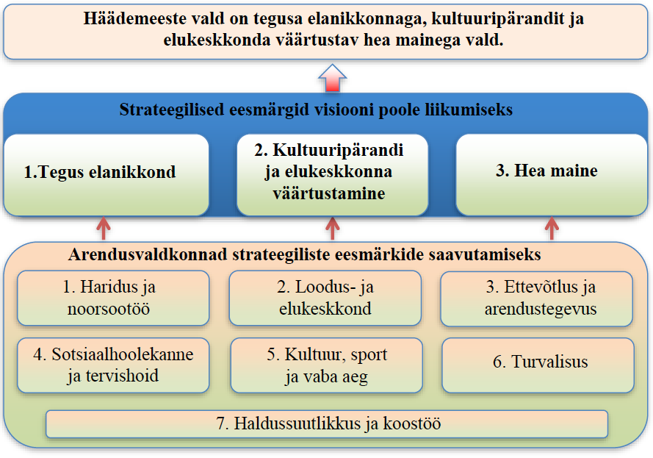

Joonis 14. Häädemeeste valla arengumudel

Arengustrateegia

Arengustrateegias on kajastatud strateegilised arengueesmärgid, mis baseeruvad omavalitsuse visioonile. Eesmärkidest lähtuvalt on püstitatud ülesanded ning neist omakorda saavad alguse konkreetsed tegevused.

7.1. Juhtimine, regionaalhaldus

ARENGUEESMÄRK:
Suurenenud on juhtimis- ja koostöövõimekus, institutsionaalne suutlikkus ning inimeste ameti- ja erialane võimekus - vallaelanike teenistuses on kompetentne ja haldussuutlik ametnikkond Elanike arv on kasvanud mõõdukalt ning vallaelanikele suudetakse pakkuda kvaliteetseid avalikke teenuseid.

ÜLESANNE:
Tõsta avalike teenuste kvaliteeti
Vallavalitsus ja volikogu on suutelised pakkuma avalikke teenuseid kvaliteetselt ja operatiivselt. Sealjuures on tähtis vallaelanikele olulise info kättesaadavus nii valla koduleheküljelt kui ka muudest infokanalitest. Teavitatakse valla elanikke Liiviranna ajalehe kaudu. Panustatakse uute vallakodanike informeerimisse erinevate infokanalite kaudu.
Häädemeeste aleviku kui valla lõunapoolse keskuse arendamine avalike teenuste säilimiseks piirkonnas.
Omavalitsuse haldussuutlikkuse parandamiseks on vajalik läbi viia koolitusi nii ametnikele kui ka vallavalitsuse ja volikogu liikmetele. Töötab noorte volikogu.

ÜLESANNE:
Rahvastiku alased näitajad on parenenud
Teavitatakse aktiivselt elanikke valla elanike registrissse kandmise vajadusest, et oleks selge ülevaade valla infrastruktuuri kasutajatest ja vajadusest selle järgi.

7.2. Arendustegevus ja majandus

ARENGUEESMÄRK:
Piirkondlik ettevõtluse ja ettevõtluskeskkonna arendamine - toimivad senised ja uued väikeettevõtted ning koostöö teiste omavalitsustega

ÜLESANNE:
Luua võimalusi ettevõtlusega alustamiseks/parandamiseks, toimib koostöö teiste omavalitsustega
Ettevõtlusega alustamist soodustatakse Uulu tööstusalal ja Häädemeeste keskasula ettevõtluspiirkonna arendamisega. Samuti on oluline valla väikesadamate ja rannakalanduse arengu toetamine, mis annavad tööd kohalikele ja aitavad kaasa traditsiooniliste tegevusvaldkondade elujõulisusele.
Omavalitsus loob tingimused (läbi planeerimise jms kasutada olevate vahendite) ettevõtluse edasiseks arenguks. Häädemeeste vallas on loodud tingimused väikeettevõtluse arenguks. Tegutsevad senised väikese- ja keskmise suurusega ettevõtted.

ÜLESANNE:
Loodusressursside tõhus kasutus - luua turismitegevuseks soodsad võimalused, korrastades üldkasutatavad puhke- ja rekreatsioonialad
Ehitatakse ja varustatakse infrastruktuuriga aktiivse puhkuse keskused, supelrannad ja muud turismi- ja puhkealad. Muudetakse nimetatud alad lihtsasti kättesaadavaks paigutades informeerivad skeemid, viidad ja teadetetahvlid turistide vajadusi silmas pidades. Trükitakse ja levitatakse valda tutvustavaid kaarte ja infovoldikuid. Arendatakse loodus-, matka- ja ATV ning muid radasid koostöös naaberomavalitsustega. On osaletud Eesti-Läti matkateede väljaarendamise ühisprojektis. Toetatakse täismõõdus golfiväljaku ja sellega kaasneva infrastruktuuri arendamist ja ehitamist. Lottemaa vahetus läheduses paiknev populaarne Reiu rand on korrastatud. On rajatatud Suurküla rannatee parkla koos valgustusega Häädemeeste seltsimaja juurde ja arendatakse avalike ranna-alasid. Üldkasutatavad puhke- ja rekreatsioonialad on seotud piirkonna ühise kaubamärgiga Romantiline Rannatee ja märgistatud Romantilise Rannatee logoga. Osalemine Romantilise Rannatee ühistegevustes ja Romantilise Rannatee strateegiliste eesmärkide täitmisel tuginedes dokumendile Pärnu Lahe Partnerluskogu Romantilise Rannatee turundusstrateegia 2014-2020. Kasutatakse erinevaid võimalusi fondidest kaasrahastuste saamiseks valla elukeskkonna parendamisel.

ÜLESANNE
Tagada arendustegevuseks vajalike strateegiliste dokumentide olemasolu
On koostatud arendustegevuseks vajalikud strateegilised dokumendid - arengukava, ÜVK arendamise kava, teehoiukava, haridusstrateegia. Koostamisel on uus üldplaneering ja jäätmehoolduskava. Arendustegevuseks vajalikud strateegilised dokumendid on aluseks fondidest rahastuste taotlemisel.

7.3. Tehniline infrastruktuur

ARENGUEESMÄRK:
Infrastruktuur on kaasaegne ja vastab kasutajate vajadustele - kvaliteetne elukeskkond, säästvad liikumisviisid
Tehniline infrastruktuur peab vastama kaasaja nõuetele ning elanike ja ettevõtjate vajadusele. Kaasaegne infrastruktuur loob tingimused konkurentsivõimelisemaks ettevõtluskeskkonnaks. Nüüdisaegne kommunaalmajandus on varasemast energiasäästlikum. Ühistransport võimaldab paremat liikumist Pärnusse ja seal sees. Kergliiklusteed muudavad liikumise Pärnusse ja külade vahel turvalisemaks ja mugavamaks. Teemat reguleerivad vallas teehoiukava ning ühisveevärgi ja –kanalisatsiooni arengukava. Energiatõhususe tõstmiseks on alustatud valla hoonete rekonstrueerimist energiasäästlikumaks.

ÜLESANNE:
Teedevõrgu, sh kergliiklusteede ehitamine ja rekonstrueerimine vastavalt teehoiukavale. On loodud erinevaid liikumisviise integreeriv, elanike vajadusi arvestav ning keskkonnasõbralik liikumiskeskkond
Esmajärjekorras on ehitatud kergliiklusteed Uulust Pärnusse sh kergliiklustee sild üle Uulu kanali ja Häädemeeste keskasulasse, jätkata on vaja kergliiklusteede rajamist Uulust Siimu teenin ning Võistes Sadama tee ääres. Pikemas perspektiivis on vajalik kergliiklustee ehitamine Rannametsa-Ikla-Võiste-Uulu tee äärde koos valgustusega ning Uulust Lepakülla ning sealt edasi Jõülumäele. Kergliiklusteed on vajalikud kohalikele elanikele turvaliseks liiklemiseks valla erinevate asulate ja naabruskonna asulate vahel, samuti on teed olulised piirkonna terviseportlastele ja turistidele.

ÜLESANNE:
Ehitada ja uuendada valla vee- ja kanalisatsiooniobjekte vastavalt ühisveevärgi ja –kanalisatsiooni arengukavale
Vee- ja kanalisatsiooni objekte ehitatakse ja renoveeritakse vastavalt ÜVK arendamise kavale ja tehnoloogilistele projektidele. Lähikavas on Häädemeeste ja Võiste aleviku vee- ja kanalisatsioonitrasside rekonstrueerimine. Valla territooriumile rajatakse nõuetekohased tuletõrje veevõtukohad.

ÜLESANNE:
Soodustada ühistranspordi kasutust
Ühistranspordi kasutamine tehakse mugavamaks paigutades bussiootepaviljone. Kasutusele on võetud ühtne piletisüsteem terves maakonnas k.a. Pärnu linn.

ÜLESANNE:
Tõsta energiatõhusust
Energiatõhusust saab tõsta kõigil objektidel. Energiatõhususe tõstmise eesmärgiks on vähendada küttekulusid ning soojakadusid.

ÜLESANNE:
Tagada hajaasustusega piirkondades elavate peredele head elutingimused ning seeläbi aidata kaasa elanike arvu püsimisele neis piirkondades
Hajaasustuse programmi kaudu rahastatud toetuse abil on võimalik välja ehitada veevärk ja kanalisatsioon, teha korda koduõuest suurele teele viiv juurdepääsutee või paigaldada autonoomseid elektrisüsteeme.

ÜLESANNE
Aidata kaasa selliste järgmise põlvkonna elektroonilise side juurdepääsuvõrkude ehitamisele, mis võimaldavad lõppkasutajatel ülikiire lairibateenuse kasutamist
Häädemeeste vallas on lairibavõrkude teenus väljaarendatud

7.4. Kultuur, sport ja vaba aeg

ARENGUEESMÄRK:
Läbi elujõulise kogukonna külade säilitamine ja jätkusuutliku kultuuri arendamine - toimub aktiivne kultuuri-, spordi– ja seltsielu kõigis külades
Omaalgatuse ja seltsitegevuse toetamine ning väärtustamine on oluline, et kultuuritegevus saaks alguse rohujuuretasandilt ning kultuurisündmused kajastaksid kodanike vajadusi ning kohalikku kultuuripärandit. Endises Tahkuranna piirkonnas on probleemiks uuselanike vähene kaasatus valla poolt korraldatud spordi- ja kultuuriüritustes. Seetõttu on vajalik tõhustada elanike teavitustööd, et valla elanikud identifitseeriksid end valla kodanikena. Tähtis on ka vaba aja tegevuste sidustav mõju, kuna valla probleemiks on kogukondade paljusus ja erinevad ootused ning vajadused. Tuleb toetada traditsiooniliste ürituste jätkamist ja huvi säilimist nende vastu. Samas tuleb toetada kodanikeühenduse initsiatiivi regionaalsete ürituste korraldamisel, koostöö III sektori ja kohaliku omavalitsuse vahel vaba aja tegevuste kvaliteedi parandamiseks.

ÜLESANNE:
Tagada valla kultuuri- ja seltsielu jätkumiseks vajalike tingimuste olemasolu
Kultuuri- ja seltsielu edendamiseks on rekonstrueeritud Kabli seltsimaja ning jätkatakse Tahku Tare rekonstrueerimist. Paljude vallas asuvate puhkekeskuste õue-alad, Kabli seltsimaja õue-ala, Võiste suveaed ja külakeskuse Tahku Tare õu, on muutunud piirkondliku vaba aja veetmise kohtadeks. Vald toetab traditsiooniliste vallaüleste ürituste ja külapäevade jätkamist ja värskendamist. Toetatakse ka MTÜ-de ja seltside tegevust vastavalt taotlustele. Väärtustatakse valla ajaloo ja vallaga seotud isikute ja mälestuste jäädvustamist, luues ajalootoa või muuseumi, korraldades näituseid ja välja andes trükiseid. Koostatakse ühtne sündmuste kalender, mis koondaks kõiki valla seotud üritusi nii valla territooriumil kui ka väljaspool.

ÜLESANNE:
Luua mitmekülgsed võimalused tervise- ja rahvaspordi harrastamiseks
Häädemeeste valla tervise- ja rahvaspordi jaoks väga olulist Jõulumäe Tervisespordikeskuse
edasist arengut toetatakse kooskõlas Jõulumäe Tervisespordikeskuse arengukavaga. Toetatakse küladesse spordirajatiste rajamist.

Mitmekülgsed võimalused vaba aja veetmiseks
Uulu Kultuuri- ja Spordikeskuses on oluline välja ehitamata pindade kasutusele võtmine,
samuti vajab parandamist akustika.
Rahva tervise ja sportimisharjumuste parandamiseks on vajalik jätkuvalt arendada uusi ja säilitada olemasolevaid sportimisvõimalusi. Probleemiks on kohati vananenud spordiinventar sh jõusaali vahendid. Võimaluseks on vabaõhu jõulinnakute rajamine Võistesse ja Uulu ning vananenud spordiinventari väljavahetamine avanevate projektide toel, samuti Häädemeeste staadioni rekonstrueerimine. Traditsiooniliste kultuuriürituste juurutamine ja vabaõhuürituste ning kontsertide korraldamine koostöös MTÜ-de ja erasektoriga.

ÜLESANNE
Aktiivne ja terve vallakodanik
Vallaelanikele korraldatakse erinevaid tervistavaid tegevusi On moodustatud tervisenõukogu terviseedendusalase töö arendamiseks ja tervistava elukeskkonna kujundamiseks. Koostatakse tervi- ja lapse heaolu profiil.

7.5. Sotsiaalvaldkond

ARENGUEESMÄRK:
Turvaline sotsiaalkeskkond - sotsiaalne kaitse on tagatud kõigile vallaelanikele
Vallavalitsus aitab kaasa perearsti ja vajadusel apteegiteenuse pakkumise mugavusele kõigi elanikkonna gruppide jaoks. Võimaluse korral tuleks kaasata kolmanda sektori poolt pakutavat ressurssi sotsiaalteenuste pakkumiseks. Uue kaasaegse sotsiaalmaja rajamine erinevatele sihtgruppidele teenuste osutamiseks. Edendada ennetustööd noortega.

ÜLESANNE:
Tagada kõigile elanikkonna gruppidele rahuldav elukvaliteet ja võrdsed võimalused hõives osalemiseks
Häädemeeste Eakate Kodus toimub hooldusteenuse osutamine ööpäevaringselt abi vajavatele isikutele, kelle toimetulekut ei ole võimalik tagada teiste sotsiaalteenuste või muu abi osutamisega. Häädemeeste Eakate Kodu on saanud laienduse ja olemasolevad ruumid on renoveeritud ning inventar kaasajastamisel. Arvesse võttes elanikkonna üldist vananemist ja eakate elanike osakaalu suurenemist ning eakate soove elada võimalikult kaua oma harjumuspärases keskkonnas on vajalik sihtgrupi vajadustest lähtuvalt avahooldusteenuse väljaarendamine ja pakkumine vallas.
Riskirühmade elamistingimusi parandatakse Võiste sotsiaalmaja renoveerimise jätkamisega. Uuritakse võimalusi kolmanda sektori tõhusamaks kaasamiseks sotsiaalteenuste pakkumisel. Parandatakse puuetega inimeste liikumisvõimalusi kaldteede rajamise ja täiendamisega. Vajalik on koostada täpsem arenguplaan rajatava hooldekodu tööle rakendamiseks eakatele ja erivajadustega inimestele.

7.6. Haridus, huviharidus ja noorsootöö

ARENGUEESMÄRK:
Haridus on kättesaadav, kvaliteetne ja vastab ühiskonna vajadustele
Haridusvaldkonda reguleerivad koolide ja lasteaedade arengukavad, koostatud on valla hariduse arengukava/strateegia. Valla arengukavas on kajastatud haridusasutuste suuremad investeeringuvajadused, õppekasvatuslikud tegevused ei ole siin dubleeritud. Nii valla elanikud kui omavalitsus peavad oluliseks kodulähedase alg-, alus-, ja põhihariduse andmise jätkamist. Vajadus on uuendada Häädemeeste Keskkooli ventilatsioonisüsteemi ja katust. laiendada Uulu Põhikool on saanud aula ja klassiruuidele lisa ning Uulu Lasteaed VI rühmaruumi. Kaasajastada Häädemeeste Lasteaia ventilatsiooni- ja küttesüsteemi ning viia lasteaed tervisekaitse nõuetega vastavusse ning renoveerida Tahkuranna Lasteaed-Algkooli õppeklassid ja küttesüsteemid.
Noortekeskuse ja noortetubade rajamisel on püütud tagada nende olemasolu valla suuremates keskustes.
ÜLESANNE:
Tagada jätkuvalt kõigile valla eelkooliealistele lastele võimalus omandada alusharidust
Häädemeeste Lasteaia kasutuses olevad ruumid on renoveeritud, uuendamist vajavad ventilatsiooni- ja küttesüsteemid ning piirdeaed. Lasteaia mänguväljak on uuendatud, sellega seoses on mänguväljaku võimalused muutunud mitmekesistamiseks ja lapsesõbralikumaks. Tagada vastavalt vajadusele ja õigusnormidele lasteaiakohad valla lastele.

ÜLESANNE:
Tagada võimalused kooliõpilaste mitmekülgseks arenguks
Jätkatakse Uulu kooli ümbruse ja õueala projekteerimist ja renoveerimist. Uulu kooli staadionile on läbinud uuenduse, paigaldatud uued katted. Kavas on Häädemeeste staadioni rekonstrueerimine ja skate-parkide (pump track, rula-, BMX ja rulluisuparkide) rajamine Uulu ja Võiste. Kuna suurt rõhku on pööratud spordivõimaluste parendamisele, on vajalik ka spordi propageerimine noorte hulgas. Samuti on oluline tutvustada valla koolides valla ajalugu, ettevõtlust ja kohalikku omavalitsust.

ÜLESANNE:
Noorte huvi tõstmine kodukoha vastu läbi erinevate tegevusvõimaluste
Noori võib innustada noorsootöö tegevustest osa võtma noortele lisategevuse võimaluste loomisega läbi erinevate projektide, laagrite ja tegevuste. Nt. Häädemeeste ja Uulu skatepargi rajamine ja Tahkuranna Avatud Noortekeskuse ja Häädemeeste noortetoa olemasolevate ruumide laiendamine ning noortetoa rajamine Treimanis või Kablis. Noorte parem kaasamine kultuuritöö korraldamisse. Ettevõtete külastamine, võimalusel tootmisprotsesside näitamine ja proovimine. Noorte paremaks kaasamiseks ühiskonnaellu on loodud valla noortekogu.

7.7. Heakord, loodus- ja keskkonnakaitse

ARENGUEESMÄRK:
Häädemeeste valla looduskeskkond on puhas, mitmekesine, hooldatud ja meeldiv
Oluline on teha koostööd Keskkonnaameti ja Riigimetsa Majandamise Keskusega. Väärtustamaks valla elanike tööd oma koduümbruse korrastamisel ja kaunistamisel, viib vallavalitsus läbi igal aastal Kauni kodu konkursi. Valla üldise heakorra tagamise nimel peab määratlema valla avalikud haljasalad ning hooldama olemasolevaid haljasalasid, võimaluse korral laiendades ja uusi rajades.
Looduskeskkond on oluline soodustav mõjutegur ka turismi arendamisel. Looduslikud turismikohad tuleb varustada vastava infrastruktuuriga, mis aitavad kaasa loodusväärtustega tutvumisele ning selle korras hoidmisele. Loodusalade kasutamisel tuleb arvestada suure kasutuskoormusega, mis tuleneb valla enda elanikkonnast, linnalähedasest asukohast kui ka heast turismipiirkonnast.

ÜLESANNE:
Muuta valla veekogude rannad ja kaldad turvaliselt juurdepääsetavaks ja atraktiivseks
Häädemeeste valla rannad muudetakse juurdepääsetavateks ja atraktiivseteks, korrastades vallale kuuluvaid rannaalasid, rajades juurdepääsuteid ja parandades ujumiskohtasid. Probleemiks on kõrkjate vohamine, neid tuleb niita enamkäidavates kohtades. Eriti oluline on roo niitmine Uulu muuli ümbruses, kuna tegemist on kasutatava rekreatsiooniobjektiga. Arendamist ja korrastamist vajavad Häädemeeste valla rannaalad ja supluskohad - Treimani, Kabli, Kihnulaiu, Tahkuranna ja Uulu.

ÜLESANNE:
Tagada valla üldine heakord ja väärtustada elukeskkonda
Valla üldine heakord tuleb tagada kõikjal külades, nii eramaadel kui ka valla maadel. Väärtustatakse ilusat eluskeskkonda “Kauni kodu” valimisega. Jäätmehooldus on korraldatud uue jäätmehoolduskava alusel. Valda iseloomustavate männi- ja muude metsade majandamine toimub neid taastades, hooldades ning uusi puid istutades.

ÜLESANNE:
Hoida korras ja laiendada valla avalikke haljasalasid ja pargialasid
Uulu park on renoveeritud ja laiendatud vastavalt projektile. Teostatud on K. Pätsi pargi heakorra- ja haljastustöid. Rajatud on pargiala koos kõnniteede ja pinkidega. Häädemeeste alevikus turuplatsi kõrvale on rajatud on pargiala koos kõnniteede ja pinkidega.

7.8. Turvalisus

ARENGUEESMÄRK:
Häädemeeste valla elukeskkond on turvaline
Häädemeeste valla üks suurimaid turvalisuseriske on Via Balticalt lähtuv liiklusoht. Ohtlik on olukord Võiste alevikus Tahkuranna Lasteaed-Algkooli juures ja Uulus, kus lapsed on sunnitud igapäevaselt liikuma üle tiheda liiklusega maantee. Vallale kuuluvate hoonete ümbruses vandaalitsemise vältimiseks on paigaldatud turvakaameraid hoonete ümbruse jälgimiseks. Ennetustööd on vajalik teha eelkõige noortega, selgitades neile kuritegevuse ohte ja tagajärgesid.

ÜLESANNE:
Tagada elukeskkonna turvalisus
Valla elukeskkond muudetakse turvalisemaks Võiste aleviku ja Uulu keskasula liikluskorraldust turvalisemaks muutes. Eesmärgiks on tagada lastele turvaline koolitee, üle VIA Baltica on ohutud ülepääsud sildade ja tunnelite kaudu. Keskkonnariskide väljaselgitamiseks, hindamiseks ja nende ärahoidmis- ning leevendusmeetmete planeerimiseks on vajalik koostada valla riskianalüüs. Tehakse kuritegevuse ennetustööd eelkõige laste ja noorte seas.

Häädemeeste valla arengukava 2020 - 2021 investeeringute prioriteedid

8.1 Prioriteedid 2020.aastal

- Uulu Põhikooli aula projekteerimine ning ehitus;
- Valgustatud kergliiklustee Pärnu linnast Uuluni sh Lottemaale (Pärnu linna ja Uulu küla sidumine II etapp);
- Vee- ja kanalisatsioonitrasside ehitamine- ja renoveerimine vastavalt eelprojektile ja tasuvusuuringutele, vastavalt ÜVK arengukavale (Võiste aleviku vee- ja kanalisatsioonitrasside rekonstrueerimine);
- Tänavavalgustusalade laiendamine, bussipeatuste valgustamine ja valla teede rekonstrueerimine (vastavalt teehoiukavale);
- Häädemeeste lasteaia ventilatsiooni ja küttesüsteemi uuendamine;
- Uulu lasteaia laiendus;
- Häädemeeste hooldekodu renoveerimine;
- Kabli Seltsimaja rekonstrueerimine;
- Häädemeeste Suurküla rannatee parkla rajamine;
- Pargi tee 1 (vallamaja)ja Pargi tee 3 (lasteaed) rekonstrueerimine (hoonete seinte ja katuse soojustamine ning uus fassaad), I etapp ehitusprojekti koostamine;
- Kergliiklustee Rannametsa-Ikla maantee ääres Häädemeeste alevikus;
- Häädemeeste staadioni rekonstrueerimisprojekti koostamine;
- Võiste aleviku kujundamine kalurikülaks;
- Häädemeeste aleviku kujundusprojekti koostamine ja elluviimine.

8.1 Prioriteedid 2021. aastal

- Häädemeeste vallamaja ja KSK hoone (Pargi tee 1 ja lasteaia hoone Pargi tee 3 (rekonstrueerimine (hoonete seinte ja katuse soojustamine ning uus fassaad) I etapp;
- Häädemeeste muusikakooli õpikeskkonna parendamine (siseviimistlustööd, kütte-, ventilatsiooni - ja elektrisüsteemide ehitamine/renoveerimine;
- Häädemeeste teenuskeskuse (endine vallamaja) hoone rekonstrueerimine (siseviimistlustööd, küte, ventilatsiooni ja elektrisüsteemide rekonstrueerimine/ehitamine ja külastuskeskuse loomine(muuseum ja turismiinfopunkt);
- Uulu lasteaia laiendus, 6.rühmaruum sh ventilatsioonisüsteemi rajamine ja õueala uuendamine;
- Kergliiklustee sildade või tunnelite ehitus (Tahkuranna kooli juures);
- Mänguväljakute uuendamine Uulus ja Võistes, ehitamine Häädemeestele(Laredei tn);
- Võiste sotsiaalmaja renoveerimine;
- Tahkuranna Lasteaed Algkooli koolihoone õppeklasside ja küttesüsteemide renoveerimine;
- Uulu Põhikooli söökla renoveerimine ja toidulifti paigaldamine;
- Vee- ja kanalisatsioonitrasside ehitamine- ja renoveerimine vastavalt tehnilistele projektidele, tasuvusuuringutele, ÜVK arengukavale (Häädemeeste aleviku ÜVK rekonstrueerimine ja laiendus);
- Võiste aleviku kujundamine kalurikülaks;
- Häädemeeste aleviku kujundusprojekti koostamine ja elluviimine;
- Häädemeeste lasteaia elektri-, ventilatsiooni- ja küttesüsteemi uuendamine;
- Häädemeeste staadioni rekonstrueerimisprojekti koostamine;
- Vana-Ikla piiripunkti korrastamine ja väljaarendamine;
- Tänavavalgustusalade laiendamine, bussipeatuste valgustamine ja valla teede rekonstrueerimine (vastavalt teehoiukavale);

8.2 Prioriteedid 2022. aastal

- Häädemeeste vallamaja ja KSK hoone (Pargi tee 1 ja lasteaia hoone Pargi tee 3 (rekonstrueerimine (hoonete seinte ja katuse soojustamine ning uus fassaad) II etapp; ÜHINEMISLEPING
- Häädemeeste aleviku ÜVK rekonstrueerimine ja laiendus); RAHASTATUD KIK 1,1 mln; omafinantseering vähemalt 1,6-2 mln.
- Kergliiklustee sildade või tunnelite ehitus (Tahkuranna kooli juures); 50/50 MAANTEEAMET
- Võiste sotsiaalmaja renoveerimine/ehitamine;
- Tahkuranna Lasteaed Algkooli koolihoone õppeklasside ja küttesüsteemide renoveerimine;
- Vee- ja kanalisatsioonitrasside ehitamine- ja renoveerimine vastavalt tehnilistele projektidele, tasuvusuuringutele, ÜVK arengukavale.
- Häädemeeste lasteaia elektri-, ventilatsiooni- ja küttesüsteemi uuendamine;
- Häädemeeste staadioni rekonstrueerimisprojekti koostamine;
- Vana-Ikla piiripunkti korrastamine ja väljaarendamine;

Arengukava seire ja muutmise kord

Arengukava muutmine toimub igal aastal ning see eelneb valla järgneva aasta eelarve koostamisele. Arengukava muutmise käigus koostatakse ülevaade arengukava elluviimise senisest käigust ja aktualiseeritakse valda iseloomustav statistiline materjal. Sealjuures hinnatakse arengustrateegia elluviimise edukust ja saavutusi ning investeeringute kavas toodud objekte ja tegevusi.
Ülevaade arengukava strateegiliste eesmärkide poole liikumise seisust sisaldub valla majandusaasta aruannetes.
Kõik arengukava muutmisettepanekud esitatakse volikogule. Arengukava muutmiseks loetakse olukorra analüüsi, visiooni ja arengumudelis esitatud strateegia sisulisi muutusi, samuti tegevuskava eesmärkide, ülesannete ja tegevuste muutmist või uute lisamist, mis oluliselt muudavad vallaeelarve kasutamist.
Arengukava projekti koostab valitsus ja esitab selle kinnitamiseks volikogule. Kõik valla arengudokumendid (üldplaneering, eelarvestrateegia, arengukava, valla territooriumi osa arengukava, valla ametiasutuse hallatavate asutuste arengukavad) peavad olema omavahel seotud ning ei tohi olla vastuolus.
Vallavalitsus korraldab avalike arutelude kaudu kõigi huvitatud isikute kaasamise arengukava koostamise protsessi ning tagab kehtestatud arengukava järgimise. Teade arengukava ja selle muutmise eelnõu avalikustamise kohta avaldatakse valla veebilehel.
Arengukava koostamise ja muutmise menetlusreeglid sätestab Häädemeeste valla arengukava ja eelarvestrateegia koostamise ja menetlemise kord (https://www.riigiteataja.ee/akt/415032016040).

